КАРТОТЕКА ПОДВИЖНЫХ ИГР
для дошкольников
(5-7 лет)

Картотека подвижных игр.
Старшая группа.

- «Мы весёлые ребята»
- «Мышеловка»
- «Карусель»
- «Ловишки - перебежки»
- «Хитрая лиса»
- «Караси и щука»
- «Бездомный заяц»
- «Сделай фигуру»
- «Уголки»
- «Затейники»
- «Гуси - лебеди»
- «Ловишки» (с ленточками)
- «Зима и лето»
- «Мороз – красный нос»
- «Коршун и наседка»
- «Встречные перебежки»
- «Пустое место»
- «Ловишки»
- «Парный бег»
- «Краски»
- «С кочки на кочку»
- «Удочка»
- «Не оставайся на полу»
- «Кто скорее до флажка»
- «Белки в лесу»
- «Мяч водящему»
- «Охотники и зайцы»
- «Сбей кеглю»
- «Школа мяча»
- «Подбрось - поймай»
- «Охотники и звери»
- «Мяч через сетку»
- «Попади в обруч»
- «Серсо»
- «Брось за флажок»
- «Шарик с горки»
- «Поймай мяч»
- «Кольцебросы»
- «Пожарные на учении»
- «Медведи и пчёлы»

Быстрота.  «Мы весёлые ребята»  Цель: упражнять детей действовать по сигналу, перебегать с одной стороны площадки на другую быстро с увёртыванием. Развивать ловкость, быстроту, ориентировку в пространстве.  Ход игры:  Дети стоят на одной стороне площадки за чертой. На противоположной стороне также проводится вторая черта. В центре площадки находится Ловишка. Игроки хором произносят:  «Мы весёлые ребята,  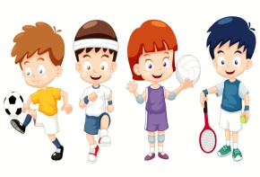  Любим бегать и скакать,  Ну, попробуй нас догнать.  Раз, два, три, лови!»  После слова «лови» дети перебегают на другую сторону площадки, а Ловишка их ловит. Тот, кого Ловишка успеет осалить, прежде чем тот пересечёт черту, считается пойманным, отходит в сторону и пропускает одну перебежку.  2 вариант.  Дети идут по кругу и проговаривают текст. Ловишка в центре. Разбегаются разными  видами бега. | Ловкость.  «Мышеловка»  Цель: приучать детей бегать под сцепленными руками в круг и из круга, не наталкиваясь друг на друга, действовать по сигналу. Развивать ловкость, быстроту, ориентировку в пространстве.  Ход игры:  Игроки делятся на две неравные группы, меньшая образует крёуг – мышеловку, остальные изображают мышей и находятся вне круга. Дети изображающие мышеловку, берутся за руки идут по кругу и говорят:    «Ах, как мыши надоели,  развелось их просто страсть.  Всё погрызли, всё поели,  Всюду лезут вот напасть.  Берегитесь же плутовки,  Доберёмся мы до вас.  Вот поставим мышеловки,  Переловим всех зараз!»  По окончании слов, дети останавливаются и поднимают сцепленные руки вверх. Мыши вбегают в мышеловку и тут же выбегают с другой стороны. По сигналу воспитателя «хлоп!» дети стоявшие в кругу опускают руки и приседают – мышеловка захлопнута. Мыши, не успевшие выбежать из круга, считаются пойманными, они становятся в круг
Ловкость.  «Карусель»  Цель: упражнять детей ходить и бегать с ускорением и замедлением темпа по кругу в соответствии с текстом. Развивать ловкость, умение двигаться по кругу по часовой стрелке и в противоположном направлении. Ход игры:  Дети образуют круг, держась за шнур, правой рукой и идут по кругу сначала медленно, потом быстрее и переходят на бег. Движения выполняются в соответствии с текстом, произносимым текстом:  «Еле, еле, еле, еле, а потом кругом, кругом,  завертелись карусели, всё бегом, бегом, бегом!»  после того как дети пробегут 2-3 круга, инструктор останавливает их и подаёт сигнал к изменению направления движения. Игроки поворачиваются кругом и перехватив шнур другой рукой, продолжают выполнять ходьбу и бег. Затем инструктор вместе с детьми произносит; «Тише, тише, не спешите!  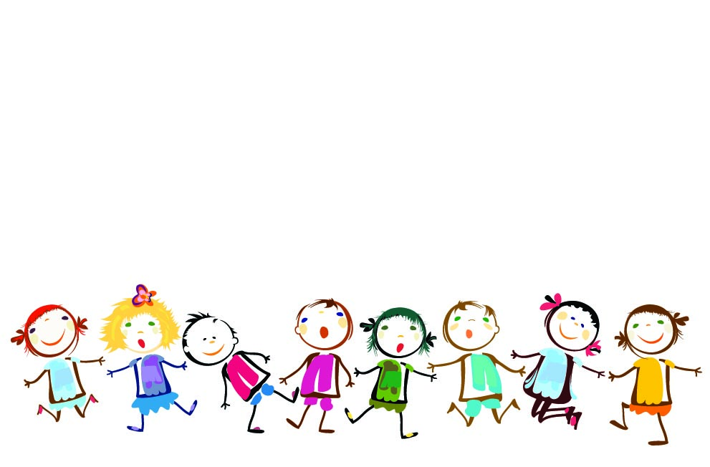  Карусель остановите!  Раз-два, раз-два  Вот и кончилась игра!»  Движение карусели постепенно замедляется. При словах «Вот и кончилась игра!» дети останавливаются, кладут на землю шнур и расходятся по всей площадке.2 вариант.  Дети держатся за руки, идут по кругу в одном направлении, затем в другом. | Быстрота.  «Ловишки - перебежки»  Цель: приучать детей перебегать с одной стороны площадки на другую с увёртыванием, формировать умение действовать по сигналу. Развивать быстроту, ловкость.  Ход игры:  Дети стоят за чертой на одной стороне площадки. На второй стороне также проведена черта. Сбоку стоит Ловишка. На слова инструктора: «Раз, два, три – беги!»-дети перебегают на другую сторону площадки, а Ловишка их ловит. После 2-3 перебежек ловишку выбирают из самых ловких и быстрых детей, которые небыли пойманы.  2 вариант. 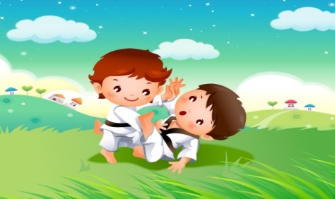  Дети перебегают разными видами бега.  Гибкость.  «Эстафета с обручами»  Цель: развивать гибкость.  Ход игры:  Играющие встают в 2 колонны. На расстоянии 5 – 6 метров от колонн кладутся обручи – по 1 против каждой команды. По сигналу инструктора : «1,2,3 – беги!» первые в колонне бегут к обручам, поднимают их вверх, пролезают в обруч, кладут его на место, бегут к своей колонне, дотрагиваются до руки следующего игрока и встают в конец колонны. Бежит следующий игрок. Выигрывает та группа детей, которая раньше пройдет полосу препятствий.  
Быстрота, ловкость.  «Караси и щука»  Цель: учить детей ходить и бегать врассыпную, по сигналу прятаться за камешки, приседая на корточки. Развивать ловкость, быстроту, ориентировку в пространстве.  Ход игры:  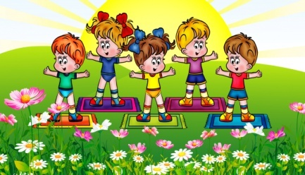  Один ребёнок выбирается щукой, остальные делятся на две группы. Одна из них образует круг – это камешки, другая – караси, которые плавают внутри круга. Щука находится за пределами круга. По сигналу воспитателя – щука – она быстро вбегает в круг, стараясь поймать карасей. Караси спешат занять место за кем нибудь из играющих и присесть за камешки. Пойманные караси уходят за круг и подсчитываются. Игра повторяется с другой щукой.  2 вариант  караси плавают не только в кругу но и между камней, щука находится в стороне. Можно выбрать две щуки. | Ловкость ,быстрота.  «Хитрая лиса»  Цель: учить детей бегать, не наталкиваясь друг на друга, действовать по сигналу, ориентироваться на площадке. Развивать ловкость, быстроту.  Ход игры:  Игроки стоят по кругу, на расстоянии одного шага один от другого. Инструктор просить всех закрыть глаза. Дети закрывают глаза, а инструктор обходит круг – за спинами детей и дотрагивается до одного из детей, который и становится хитрой лисой. Затем инструктор предлагает открыть глаза и внимательно посмотреть кто из них лиса - не выдаст ли она себя чем-нибудь.  Игроки три раза спрашивают с небольшими промежутками – сначала тихо, затем громче: «Хитрая лиса, где ты?» при этом все смотрят друг на друга.  Когда все игроки, в том числе и лиса в третий раз произнесут – хитрая лиса где ты? Хитрая лиса выпрыгивает в центр круга поднимает руку вверх и говорит- «Я здесь!» все игроки разбегаются по площадке, а лиса их ловит. Пойманные отходят в сторону. Игра повторяется.  
Выносливость, быстроту.  «Бездомный заяц» 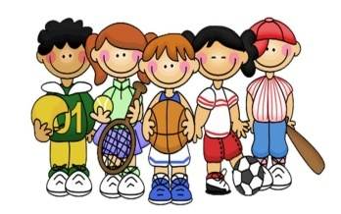  Цель: упражнять детей бегать быстро, стараясь занять домик. Развивать внимание, быстроту реакции на сигнал.  Ход игры :Выбирается охотник и бездомный заяц. Остальные зайцы чертят себе кружочки и каждый встаёт в свой. Бездомный заяц убегает от охотника, он может спастись от охотника, забежав в любой кружок, тогда стоявший в кружке заяц должен сейчас же убегать, потому что он теперь бездомный заяц и охотник будет его ловить. Как только охотник осалил зайца, он сам становится зайцем, а бывший заяц – охотником.  2 вариан. Дети образуют круг взявшись за руки по 3-4 ребёнка, а в центре такого круга стоят зайцы.  3 вариант Дети стоят в кругах нарисованных на земле по сигналу воспитателя зайцы меняются домиками – перебегают из одного в другой, а охотник занимает любой освободившийся домик, кто остался без домика становится охотником. | Гибкость, ловкость.  «Сделай фигуру»  Цель: приучать детей бегать врассыпную по залу, участку. Приучать менять движение по сигналу, развивать равновесие, умение сохранять неподвижную прозу.  Ход игры:  По сигналу инструктора все дети разбегаются по залу. На следующий сигнал все играющие останавливаются на месте, где их застала команда, и принимают какую-либо позу. Инструктор отмечает тех чьи фигуры получились интереснее, наиболее удачными.  2 вариант.  Можно выбрать водящего, который будет определять, чья фигура интереснее, сложнее тех, кто каждый раз придумывает новые фигуры.
Ловкость, быстрота.  «Уголки»  Цель: приучать детей перебегать с места на место быстро, незаметно для ведущего. Развивать ловкость, быстроту движений, ориентировку в пространстве.  Ход игры:  Дети становятся возле деревьев или в кружочках начерченных на земле. Один из играющих оставшийся в середине, подходит к кому – либо и говори, Мышка, мышка продай мне свой уголок». Та отказывается. Водящий идёт с теми же словами к другому. В это время остальные дети меняются местами, а водящий в середине старается занять место одного из перебегающих. Если это ему удастся, оставшийся без уголка становится на середину.  2 вариант. Если водящему долго не удаётся занять место, инструктор говорит: «Кошка!» все дети одновременно меняются местами, водящий успевает занять уголок. 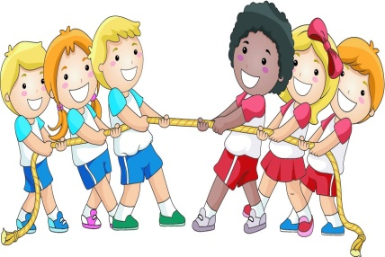 | Ловкость. «Затейники»  Цель: упражнять детей ходить по кругу, взявшись за руки вправо, влево. Повторять движения за водящим. Развивать внимание, память, творчество.  Ход игры:  Выбирается водящий – затейник, который встает в центр круга, образованный детьми. Взявшись за руки, дети идут по кругу и произносят:  «Ровным кругом друг за другом  мы идём за шагом шаг.  Стой на месте1 дружно вместе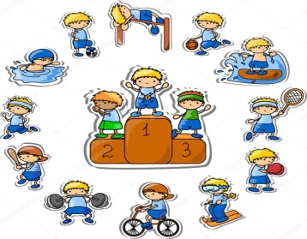  Сделаем вот так…»  Дети останавливаются, опускают руки, а затейник показывает какое-нибудь движение и все должны его повторить. Игра повторяется с другим затейником.
Быстрота, ловкость.  «Гуси - лебеди»  Цель: упражнять детей перебегать с одной стороны площадки на другую, чтобы не запятнали. Развивать умение действовать по сигналу, ловкость, быстроту.  Ход игры:  На одном краю зала обозначается дом в котором находятся гуси, на противоположной стороне зала стоит пастух. Сбоку от дома логово, в котором живёт волк, остальное место луг. Выбираются дети на роль волка, пастуха, остальные дети изображают гусей. Пастух выгоняет гусей на луг, они пасутся и летают.  Пастух: гуси, гуси!  Гуси: останавливаются и отвечают хором: га-га-га.  Пастух: есть хотите!  Гуси: да, да, да!  Пастух: так летите же домой.  Гуси: нам нельзя, серый волк под горой не пускает нас домой, зубы точит съесть нас хочет.  Пастух: так летите, как хотите только крылья берегите!  Гуси расправив крылья летят через луг домой, а волк выбежав из логова, старается поймать гусей. Затем после 2-3 перебежек выбирается новый пастух и волк. | Ловкость.  «Ловишки» (с ленточками)  Цель: приучать детей бегать врассыпную, не наталкиваясь друг на друга, действовать по сигналу быстро. Развивать ловкость, быстроту, ориентировку в пространстве.  Ход игры:  Дети строятся в круг, у каждого имеется цветная ленточка, заправленная сзади за пояс. В центре круга стоит Ловишка. По сигналу воспитателя: «Раз, два, три – лови!» дети разбегаются по площадке. Ловишка старается вытянуть ленточку. По сигналу: «Раз, два, три в круг скорей беги – все дети строятся в круг». После подсчета пойманных, игра повторяется.  2 вариант : чертится круг в центре стоит Ловишка. По сигналу «Раз, два, три лови» дети перебегают круг, а Ловишка пытается схватить ленту.  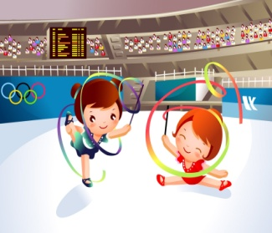
Быстрота.  «Зима и лето»  Цель: упражнять детей строится в 2 шеренги спиной друг к другу, быстро бегать, ловить свою пару. Развивать внимание, быстроту реакции.  Ход игры:  Стоящие в две шеренги дети поворачиваются спиной друг к другу. Одна шеренга – зима, другая – лето. По сигналу «Зима!» -игроки этой команды поворачиваются кругом и ловят каждый свою пару. Тоже по сигналу – «Лето!»  2 вариант  У каждого ребёнка мяч малого диаметра, по сигналу дети поворачиваются и бросают мяч в свою пару. | Ловкость.  «Мороз – красный нос»  Цель: закреплять умение детей перебегать в рассыпную с одной стороны площадки на другую, увёртываясь от ловишки, действовать по сигналу, сохранять неподвижную позу. Развивать ловкость, внимание.  Ход игры: На противоположных сторонах площадки обозначается два дома, в одном из них находятся игроки. Посередине площадки лицом к ним становится водящий – Мороз- красный нос, он говорит: «Я мороз – красный нос.  Кто из вас решится  В путь дороженьку пуститься?»  Дети отвечают хором:«Не боимся мы угроз и не страшен нам мороз»  После этого они перебегают через площадку в другой дом, мороз их догоняет и старается заморозить. Замороженные останавливаются на том месте, где их настиг мороз, и стоят так до окончания пробежки. Мороз подсчитывает, сколько играющих удалось при этом заморозить, учитывается, что играющие выбежавшие из дома до сигнала или оставшиеся после сигнала, тоже считаются замороженными.  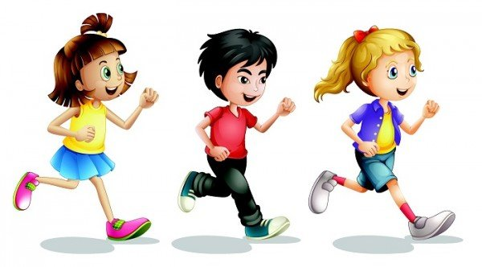
Ловкость.  «Коршун и наседка»  Цель: приучать детей двигаться в колонне, держась друг за друга крепко, не разрывая сцепления. Развивать умение действовать согласованно, ловкость.  Ход игры: В игре участвуют 8-10 детей, одного из игроков выбирают коршуном, другого наседкой. Остальные дети – цыплята, они становятся за наседкой, образуя колонну. Все держаться друг за друга. В стороне гнездо коршуна. По сигналу он вылетает из гнезда и старается поймать цыплёнка, стоящего в колонне последним. Наседка вытягивая руки в стороны, не даёт коршуну схватить цыплёнка. Все цыплята следят за движениями коршуна и быстро двигаются за наседкой. Пойманный цыплёнок идёт в гнездо коршуна.  2 вариант. Если детей много можно играть двумя группами.  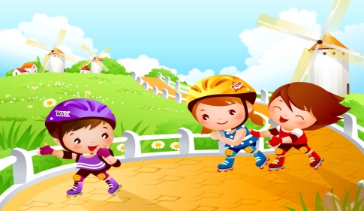 | Быстроту.  «Встречные перебежки»  Цель: закреплять умение детей перебегать с одной стороны площадки на другую в быстром темпе. Развивать внимание, быстроту движений.  Ход игры: Две группы детей с равным количеством играющих становятся на противоположных сторонах площадки за линиями в шеренги. (расстояние между детьми в шеренге не менее 1метра). У каждой группы детей на руках ленточки своего цвета – синие, жёлтые. По сигналу инструктор: «Синие»!» - дети с синими лентами бегут на противоположную сторону, стоящие напротив протягивают вперёд ладоши и ждут, когда бегущие прикоснуться к ним рукой. Тот, кого коснулись, бежит на другую сторону, поворачивается и поднимает руку вверх.  2 вариант. Можно добавить ещё два цвета – красный, зелёный.  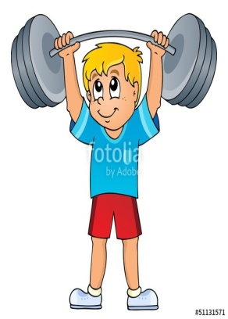
Быстроту.  «Пустое место»  Цель: приучать детей быстро бегать наперегонки в противоположные стороны. Развивать быстроту реакции, внимание.  Ход 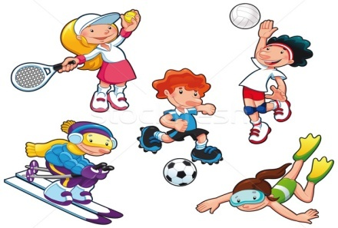:  «Вокруг домика хожу,  и в окошечки гляжу,  к одному я подойду,  и тихонько постучу».  После слов постучу, водящий останавливается, заглядывает в окошко и говорит: тук, тук, тук. Стоящий впереди спрашивает: «Кто пришёл?» водящий называет своё имя. Стоящий в кругу спрашивает: «Зачем пришёл?» водящий отвечает: «Бежим вперегонки» – и оба бегут вокруг играющих в разные стороны. В кругу оказывается пустое место. Тот, кто добежит до него первым, остаётся в кругу, опоздавший становится водящим, и игра продолжается.  2 вариант.  Водящий просто ходит за кругом и кладёт руку на плечо кому-нибудь, с ним и бегут в разные направления, стараясь занять пустое место. | Ловкость. Быстроту.  «Ловишки»  Цель: закреплять умение бегать по площадке врассыпную с увёртыванием. Развивать ловкость, быстроту движений.  Ход игры:  Дети находятся на площадке, Ловишка стоит на середине площадки. По сигналу – раз, два, три – лови1 – все дети разбегаются по площадке, увёртываясь от ловишки. Тот кого Ловишка запятнал отходит в сторону.  2 вариант.  Ловишка не может ловить того кто успел присесть.  3 вариант.  Нельзя ловить того кто успел остановиться и встать на одну ногу.
Ловкость.  «Парный бег»  Цель: приучать детей бегать в парах, не расцепляя рук, огибать предметы. Развивать ловкость, внимание.  Ход игры:  Дети стоят в колоннах парами на одной стороне площадки за чертой. На другой стороне площадки поставлены предметы (кегли, кубы и т.д.), по числу звеньев. По сигналу воспитателя первые пары детей взявшись за руки, бегут до предметов огибают их и возвращаются в конец своей колонны. По следующему сигналу бегут вторые пары. Пара разъединившая руки, считается проигравшей.  2 вариант.  Бежать с захлёстом голени. Бег между предметами змейкой до ориентира. | Ловкость, силу.  «Краски»  Цель: упражнять детей бегать, стараясь, чтобы не догнали, прыгать на одной ноге, приземляясь на носок полусогнутую ногу. Развивать ловкость, быстроту движений.  Ход игры: Участники игры выбирают хозяина и двух покупателей. Остальные игроки – краски. Каждая краска придумывает себе цвет и тихо называет его хозяину. Когда все краски выбрали себе цвет и назвали хозяину, он приглашает одного из покупателей. Покупатель стучит -Тук! Тук! Кто там? Покупатель. -Зачем пришёл?- За краской -За какой? -За голубой.  Если голубой краски нет, хозяин говорит: «Иди по голубой дорожке, найди голубые сапожки, поноси да назад принеси!» если покупатель угадал цвет краски, то краску забирает себе. Идёт второй покупатель, разговор с хозяином повторяется. И так они подходят по очереди и разбирают краски. Выигрывает покупатель который набрал больше краски. Хозяин может придумать задание сложнее задание, например: скачи на одной ножке по красной дорожке.
Силу.  «Кто сделает меньше прыжков»  Цель: упражнять детей прыгать в длину, делая сильный взмах руками, отталкиваясь и приземляясь на обе ноги. Развивать силу, ловкость, выносливость.  Ход игры:  На площадке обозначают две линии на расстоянии 5-6 метров. Несколько детей встают к первой линии и по сигналу прыгают до второй линии, стараясь достичь её за меньшее число прыжков. Ноги слегка расставить и приземляться мягко на обе ноги.  2 вариант. 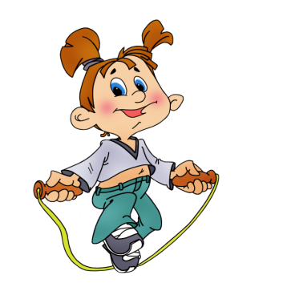  Увеличить дистанцию до 10м. (это в среднем 8-10 прыжков) | Силу, ловкость.  «С кочки на кочку»  Цель: упражнять детей перебираться с одной стороны площадки на другую прыжками с кочки на кочку на двух или одной ноге. Развивать силу толчка, умение сохранять равновесие на кочке, ловкость  Ход игры: На земле чертят две линии – два берега, между которыми болото. Играющие распределяются парами на одном и другом берегу. Инструктор чертит на болоте кочки плоские кольца) на разном расстоянии друг от друга: 30, 40, 50, 60, 70, 80, 90см. двое детей по сигналу прыгают с кочки на кочку отталкиваясь двумя ногами или одной, не становясь между кочками. стараясь перебраться на берег. Тот кто оступился, остаётся в болоте. Выходит следующая пара. Когда все выполнят задание, инструктор назначает кому выводить детей из болота. Тот подаёт увязшему ребёнку руку и показывает прыжками путь выхода из - болота.  2 вариант. Соревнование: «Кто быстрее переберётся через болото».  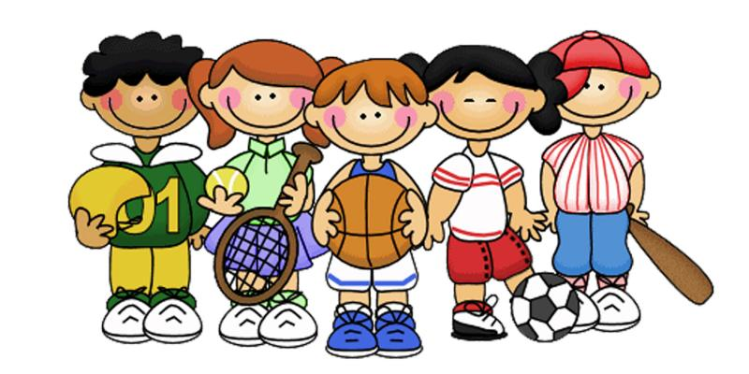
Выносливость, силу.  «Удочка»  Цель: упражнять детей подпрыгивать на двух ногах стоя на месте, приземляясь на носки, полусогнутые ноги. Развивать ловкость, силу, выносливость.  Ход игры:  Дети стоят по кругу в центре инструктор. Он держит в руках верёвку на конце которой привязан мешочек с песком. инструктор вращает верёвку над самым полом, дети подпрыгивают на двух ногах вверх, так чтобы мешочек не задел их ног. Описав 2-3 круга делается пауза и подсчитываются пойманные.  2 вариант.  Тех детей кого поймали выходят из игры, так пока не останутся самые ловкие. | Силу, ловкость.  «Не оставайся на полу»  Цель: закреплять умение детей бегать по залу врассыпную, запрыгивать на кубы, скамейки без помощи рук. Закрепить умение действовать по сигналу. Развивать силу, ловкость, быстроту.  Ход игры:  Выбирается Ловишка, который бегает по залу вместе с детьми. Как только инструктор произнесёт- «Лови!» - все убегают от ловишки и взбираются на предметы –скамейки, кубы, пеньки .Ловишка старается осалить убегающих. Дети, до которых дотронулся Ловишка отходят в обусловленное место.  2 вариант. 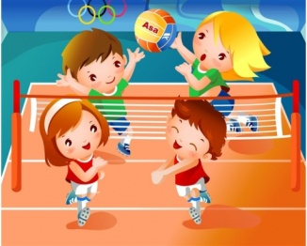  Выбирается 2 ловишки, бегают разными видами бега, использовать музыкальный сигнал.
Силу, ловкость.  «Пожарные на учении»  Цель: упражнять детей лазить по гимнастической стенке удобным способом, не пропуская реек и не спрыгивая. Развивать согласованную работу рук и ног, силу, ловкость.  Ход игры: Дети строятся в 3-4 колонны лицом к гимнастической стенке – это пожарные .На каждом пролёте на одинаковой высоте подвешиваются колокольчики. По сигналу инструктора – удар в бубен или слова «Марш!» дети, стоящие в колонне первыми бегут к стенке взбираются по ней, звонят в колокольчик, спускаются вниз, затем возвращаются к своей колонне и встают в её конец. Инструктор отмечает тех кто быстрее всех выполнит задание. Затем по сигналу бегут вторые стоящие в колонне. Следить за тем чтобы дети не пропускали реек, не спрыгивали .  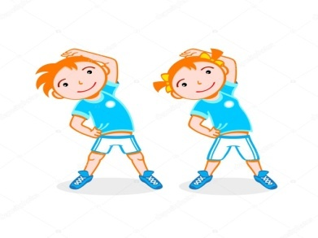 | Силу, ловкость, быстроту.  «Медведи и пчёлы»  Цель: учить детей лазить по гимнастической стенке, взбираться на скамейки, кубы без помощи рук, спрыгивать на носки на полусогнутые ноги, бегать врассыпную. Развивать ловкость, силу, быстроту.  Ход игры:  Дети делятся на две равные группы, одна – пчёлы, другая – медведи. На гимнастической стенке, скамейке, кубах находится улей, на другой стороне – луг, в стороне берлога медведей. по условному сигналу пчёлы вылетают из улья жужжат и летят на луг за мёдом. Как только пчёлы улетят на луг за мёдом, медведи выбегают из берлоги, забираются в улей и лакомятся мёдом. Инструктор подаёт сигнал: «Медведи!» пчёлы летят к ульям, стараясь ужалить медведей, те убегают в берлогу, ужаленные медведи пропускают одну игру. После 2-3 повторений дети меняются ролями.  Следить, чтобы с гимнастической стенки слезали а не спрыгивали, не пропуская реек. Со скамеек спрыгивать на носки и приземляться на полусогнутые ноги.
Гибкость. выносливость.  «Кто скорее до флажка  Цель: приучать детей действовать по сигналу, прыгать на двух ногах с продвижением вперёд, подлезать под дугу удобным способом, бегать на перегонки. Развивать гибкость, выносливость, умение соревноваться, передавать эстафету.  Ход игры:  Дети распределяются на три колонны поровну. На расстоянии 2м от исходной черты ставятся дуги или обручи, можно натянуть шнур, затем на расстоянии 3м. ставятся флажки на подставке. Даётся задание: по сигналу воспитателя выполнить подлезание под дугу, затем прыжками на двух ногах допрыгать до флажка, обогнуть его и бегом вернуться в конец своей колонны.  2 вариант Вводится усложнение: натягивается верёвка на высоте – 60см, дети должны не касаясь руками пола подлезть под шнуром. | Сила. ловкость.  «Белки в лесу»  Цель: упражнять детей лазить по гимнастической стенке, не пропуская реек, не спрыгивая. Развивать силу, ловкость. Воспитывать интерес в к подвижным играм.  Ход игры:  Выбирается охотник, все остальные дети –белки они сидят на «деревьях» - гимнастической стенке, скамейках, доски положенные на крупные кубы. По сигналу инструктора: «Берегись!» или по удару в бубен все белки меняются местами: быстро слезают, спрыгивают с приборов и влезают на другие, в это время охотник дотрагивается до них рукой. Пойманными считаются белки осаленные охотником, а также те которые остались на прежних местах, они отходят в домик к охотнику.  2 вариант.  Охотник пятнает белок мячом, можно выбрать 2-3 охотника.
Ловкость.  «Мяч водящему»  Цель: закреплять умение детей ловить мяч, брошенный водящим руками не прижимая к груди. Бросать мяч двумя руками от груди. Развивать ловкость, точность броска.  Ход игры:  Дети делятся на 2-3 группы и выстраиваются в круг, в центре каждого круга стоит водящий с мячом в руках. По сигналу инструктора водящие перебрасывают поочерёдно детям мяч двумя руками от груди и получают его обратно. Когда мяч обойдёт всех игроков, то он поднимает его над головой и говорит: «Готово!»  2 вариант.  Мяч водящий бросает не по порядку, а в разнобой, выигрывает группа, у которой ни разу не упадёт мяч. | Ловкость, выносливость.  «Охотники и зайцы»  Цель: приучать детей прыгать на двух ногах с продвижением вперёд врассыпную, действовать по сигналу. Закреплять умение бросать мяч стараясь попасть в зайцев. Развивать ловкость, выносливость.  Ход игры:  Выбирается охотник, остальные дети – зайцы. На одной стороне площадки отводится место для охотника, на другой дом зайцев. Охотник ходит по залу, делая вид что ищет следы зайцев, а затем возвращается к себе. Зайцы выпрыгивают на двух ногах или на правой и левой поочерёдно в разных направлениях. По сигналу: «Охотник!» - зайцы убегают в дом, а охотник бросает в них мяч. Те в кого он попал считаются подстреленными, и он забирает их в свой дом.  2 вариант. Охотников может быть 2-3, и у зайцев дома нет, они просто увёртываются от мяча.  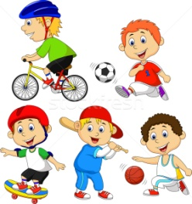
Ловкость. «Сбей кеглю»  Цель: упражнять детей катать мяч, стараясь сбить кеглю с расстояния 1,5-2м., бегать за мячом, предавая другим детям. Развивать ловкость, координацию, силу броска.  Ход игры:  На одной стороне зала чертят 3-4 кружка, в них ставят кегли. На расстоянии 1,5-2м., от них обозначают шнуром линию. 3-4 ребёнка подходят к линии становятся напротив кеглей, берут по мячу и катят, стараясь сбить кеглю. Затем бегут, ставят кегли, берут мячи и приносят их следующим детям.  2 вариант.  Бросать мяч правой, левой рукой, отталкивать ногой. | Ловкость.  «Школа мяча»  Цель: закрепить умение детей выполнять разные действия с мячом. Развивать ловкость.  Ход игры.  - Подбросить мяч вверх и поймать его одной рукой.  - Ударить мяч о землю и поймать одной рукой.  - Подбросить вверх, хлопнуть в ладоши и поймать его двумя руками.  - Ударить о стену и поймать его одной рукой.  - Ударить о стену, поймать его одной рукой, после того как он ударится о землю.  - Ударить мяч о стену, хлопуть в ладоши и поймать одной рукой.  - Ударить мяч о стену так чтобы он отскочил под углом в сторону партнёра, который должен поймать его.  - Ударить мяч, о стену бросив его из-за спины, из-за головы, из-под ноги и поймать его.  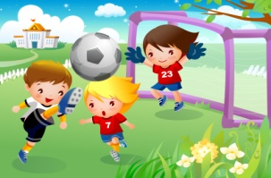
Ловкость.  «Подбрось - поймай»  Цель: закреплять умение детей подбрасывать теннисный мяч и ловить его, прокатывать товарищу. Развивать ловкость.  Ход игры:  Дети становятся в две шеренги, на расстоянии -3м. в одной шеренге у всех мячи. По сигналу дети одновременно подбрасывают мяч вверх и ловят его двумя руками, затем прокатывают стоящим напротив. Те делают тоже самое.  2 вариант.  Усложнение: при подбрасывании мяча выполнить хлопки, повернуться вокруг себя, бросать одной рукой ловить другой. 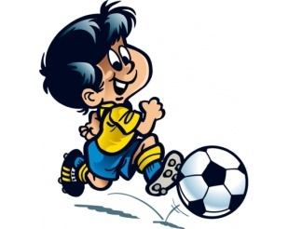 | Ловкость.  «Охотники и звери»  Цель: Развивать ловкость, побуждать к проявлению творчества.  Ход игры:  Дети образуют круг, взявшись за руки. Рассчитываются на первый второй делятся на охотников и зверей. Охотники остаются на своих местах в кругу, а звери выходят в середину круга. Охотники перебрасывают друг другу мяч и стараются попасть им в ноги убегающих и увёртывающихся зверей. Тот кого заденет мяч считается подстреленным выходит из круга. Затем игроки ме6няются ролями.  2 вариант мячей может быт 2-3.
Ловкость.  «Мяч через сетку»  Цель: упражнять детей перебрасывать мяч через сетку двумя руками от груди и из-за головы и ловить его. Развивать ловкость, точность броска.  Ход игры: Дети (2-4) становятся по обе стороны сетки на расстоянии 1,5м., сетка натянута на 15см. выше поднятой руки ребёнка. Дети перебрасывают мяч через сетку друг другу из-за головы двумя руками, от груди двумя руками. Если играют четверо, то один ребёнок перебрасывает мяч через сетку на другую сторону, поймавший мяч перебрасывает его своему соседу, а тот бросает снова через сетку.  2 вариант. В игру можно ввести счёт. На какой стороне мяч меньше падал на пол, та сторона выиграла. | Ловкость.  «Попади в обруч»  Цель: закреплять умения детей метать мешочки с песком в горизонтальную цель, правой левой рукой прицеливаясь. Развивать ловкость .  Ход игры: Дети стоят по кругу диаметром 8-10м. через одного в руках мешочек с песком. В центре круга лежит обруч. По сигналу инструктора дети у которых в руках мешочки, передают их товарищам справа или слева по договорённости. Получив мешочки, дети бросают их стараясь попасть в обруч. Затем дети поднимают мешочки, и возвращаются на свои места в круг. Снова раздаётся сигнал, и дети передают мешочки своим соседям – вторым номерам и т. д.  2 вариант. Забрасывать мешочки двумя одной рукой из-за головы, сидя, стоя на коленях.
«Серсо» 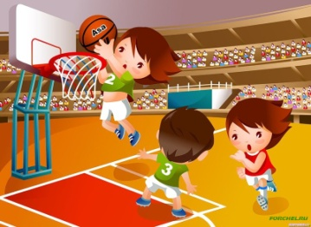  Цель: формировать умения детей бросать деревянные кольца, стараясь их забросить на «кий» (деревянная палка), развивать ловкость.  Ход игры:  Играют двое. Один при помощи кия бросает деревянные кольца, а другой ловит их на кий, можно сначала подбрасывать их рукой и ловить на руку, а затем использовать кий. Выигрывает тот, кто больше поймает колец.  2 вариант  При большом количестве игроков дети делятся на пары и становятся друг против друга на расстоянии 3-4м. | Сила, ловкость.  «Брось за флажок»  Цель: закреплять умения детей метать набивные мячи в даль правой, левой рукой из-за головы стараться чтобы мяч улетел как можно дальше. Развивать силу, ловкость . Укреплять мышцы плечевого пояса.  Ход игры:  Дети стоят в две шеренги друг за другом, в руках у первой шеренги набивные мячи. Впереди на расстоянии 4-5м. стоят на одном уровне несколько флажков. Дети одновременно бросают мячи из-за головы двумя руками или одной рукой, стараясь забросить их за линию флажков. Затем дети поднимают мячи, бегут и передают своей паре. Бросает следующая шеренга, результаты сравниваются.  2 вариант.  Можно мячи передавать своей паре перебрасыванием.  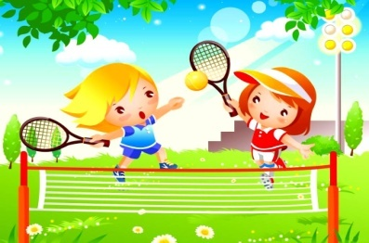

Ловкость.  «Кольцебросы»  Цель: упражнять детей набрасывать кольца на колышки, стараясь набросить как можно больше колец. Развивать ловкость, выдержку.  Ход игры:  Дети договариваются, по сколько колец будет бросать каждый, становятся в порядке очередности за первую линию, набрасывают кольца на колышки. После того как все игроки выполнят задание подсчитывают, кто больше колец забросил на колышки.  2 вариант. Дети встают у второй линии и бросают кольца от туда.  3 вариант. Кольцебросы могут быть настольными, маленьких размеров. | Выносливость.  «Пятнашки»  Цель: Развивать выносливость.  Стараться сохранить положение полуприседа во время игры.  Ход игры: Игроки располагаются в пределах площадки в положении полуприседа. Один из игроков («салка») ловит, а остальные убегают. Как «салка», так и убегающие должны перемещаться в положении полуприседа. Догнав кого-либо из игроков, «Салка» касается его рукой. Возможен вариант, когда водящий пятнает других игроков не рукой, а мячом. Тот, кто выпрямиться или выбежит за пределы площадки, становится «салкой».  «Прыгуны» Игроки, коснувшиеся линии или остановившиеся, выбывают из игры. Игроки располагаются лицом к стене и поднимают руки кверху. На расстоянии 15-20 см. выше пальцев каждого игрока проводятся линии. Игроки по команде начинают безостановочно прыгать вверх, стремясь коснуться ладонями стены выше соответствующих линий. Побеждает тот, кто выполнил больше всего прыжков.

Подвижные игры
Подготовительная группа

Игры с бегом
- Горелки.
- Ловишки (с ленточками).
- Мороз – красный нос.
- Коршун и наседка.
- Быстро возьми.
- Чья колонна быстрее построится.
- Совушка.
- Пятнашки.
- Бег шеренгами.
- Догони соперника.
- Перемена мест.
- Собери флажки.
- Будь внимателен.
- Салки – не попади в болото.
- Жмурки.
- Салки со скакалкой.
- Перемени предмет.
- Догони свою пару.
- Второй лишний.
- Простые ловишки.
- Верёвочка.
- Эстафета парами.
- Ослик.
Игры с прыжками.
- Не попадись.
- Лягушки и цапля.
- Не наступи.
- Волк во рву.
- Прыгни – повернись.
- Будь ловким.
- Прыгни – присядь.
- Сильный удар.
- Пингвины с мячом.
- Загони льдинку.
- Перелёт птиц.
- Не оступись.
- Прыжковая эстафета.
- Волшебная скакалка.
- Бочком.
- Бег в мешке.
- Волки и овцы.
- Лиса и куры.
- Кто прыгает.
- Прыгаем по кругу.
Игры с метанием.
- Охотники и звери.
- Ловишка с мячом.
- Кто самый меткий.
- Стоп.
- Кого назвали, тот ловит мяч.
- Перебрось через планку.
- Школа мяча.
- Мяч водящему.
- Подбей волан.
- Сбей кеглю.
- Пас.
- Быстрые и меткие.
- Пас по кругу.
Игры с лазанием.
- Перелёт птиц.
- Ловля обезьян.
- Медведи и пчёлы.
- Медвежата.
Игры с ходьбой.
- Пройди бесшумно.
- Фигурная ходьба.
- Стоп.
- Не урони шарик.
- Построй шеренгу, круг, колонну.
- Тройка.
- Рыбки.
- Кто выше взойдёт по палке.
- Тяни в круг.
- Чурбан.
- Серая утка.
- Эстафета в ходьбе.
- Полоса препятствий.

Ловкоссть. «Горелки»  Цель: приучать детей бегать в парах на скорость, начинать бег только после окончания слов. Развивать у детей быстроту движений, ловкость.  Ход игры: Дети становятся в колонну парами. Впереди колонны на расстоянии 2-3 шагов проводится линия. По считалке выбирается Ловишка. Он становится на линию спиной к остальным детям. Все стоящие парами говорят:  «Гори, гори ясно  чтобы не погасло.Глянь на небо – птички летят,  Колокольчики звенят.  Раз, два, три – беги!»  С окончанием слов дети стоящие в последней паре бегут вдоль колонны (один – справа, другой - слева., стремясь схватиться за руки. Ловишка старается поймать одного из пары и соединить с ним руки.  Если ловящий успел это сделать, он образует с пойманным новую пару и становится впереди колонны, а оставшийся без пары становится ловишкой. Если Ловишка не поймал, он остаётся в той же роли.  Во время произнесения слов Ловишка не оглядывается, ловить можно до того, как играющие возьмутся за руки. 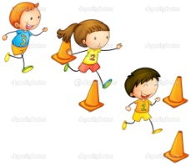 |  | Быстрота, ловкость.  Ловишки» (с ленточками)  Цель: упражнять детей бегать врассыпную, не наталкиваясь друг на друга, действовать по сигналу быстро. Развивать быстроту, ловкость.  Ход игры:  Дети строятся в круг, у каждого имеется цветная ленточка, заправленная сзади за пояс. В центре круга стоит Ловишка. По сигналу инструктора: «Раз, два, три – лови!» дети разбегаются по площадке. Ловишка старается вытянуть ленточку. По сигналу: «Раз, два, три в круг скорей беги – все дети строятся в круг». После подсчета пойманных, игра повторяется.  2 вариант  Чертится круг в центре стоит Ловишка. По сигналу «Раз, два, три лови» дети перебегают круг, а Ловишка пытается схватить ленту.  .
Ловкость.  «Быстро возьми»  Цель: приучать детей ходить, бегать по кругу, действовать по сигналу, развивать ловкость, быстроту.  Ход игры: Дети образуют круг и по сигналу инструктора выполняют ходьбу или бег вокруг предметов (кубики, шишки, камешки), которых должно быть на один меньше. На следующий сигнал6 «Быстро возьми!» - каждый играющий должен взять предмет и поднять его над головой. Тот кто не успел поднять предмет, считается проигравшим. Игра повторяется  2 вариант. Дети выполняют танцевальные движения, разные виды бега и ходьбы. Предметов может быть меньше на 3-4.  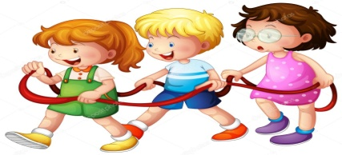 |  | Ловкость.  «Коршун и наседка»  Цель: упражнять детей двигаться в колонне, держась друг за друга крепко, не разрывая сцепления. Развивать умение действовать согласованно, ловкость.  Ход игры: В игре участвуют 8-10 детей, одного из игроков выбирают коршуном, другого наседкой. Остальные дети – цыплята, они становятся за наседкой, образуя колонну. Все держаться друг за друга. В стороне гнездо коршуна. По сигналу он вылетает из гнезда и старается поймать цыплёнка, стоящего в колонне последним. Наседка вытягивая руки в стороны, не даёт коршуну схватить цыплёнка. Все цыплята следят за движениями коршуна и быстро двигаются за наседкой. Пойманный цыплёнок идёт в гнездо коршуна.  2 вариант. Если детей много можно играть двумя группами
Ловкость.  «Чья колонна скорее построится?»  Цель: упражнять детей двигаться по площадке в разных направлениях, по сигналу строится в три колонны в соответствии с предметами находящимися в руках. Развивать ловкость, внимание, умение действовать по сигналу, ориентировку в пространстве.  Ход игры:  Дети распределяются на три группы с одинаковым числом игроков. Каждая подгруппа выбирает определённый предмет, например шишку или камешек и т.д. все дети одной группы имеют один и тот же предмет. В разных концах площадки выбирают места для этих подгрупп – пенёк, куст, дощечка, которые обозначаются таким же предметом. Под удары бубна все ходят или бегают в разных направлениях. По сигналу «На места» бегут и строятся у соответствующего предмета в колонну.  2 вариант.  Инструктор даёт сигнал: «Стой!». Дети останавливаются, закрывают глаза, а педагог в это время меняет места предметов, затем подаёт сигнал «На места!». Дети открывают глаза, бегут к своим предметам и строятся. | Гибкость, ловкость.  «Совушка»  Цель: приучать детей действовать по сигналу, бегать, врассыпную имитируя птиц, сохранять неподвижную позу. Развивать гибкость, ловкость.  Ход игры:  Все играющие птички, один ребёнок – сова, которая находится в стороне площадки. По сигналу «день» птички разлетаются, машут крыльями, клюют зёрнышки. На сигнал «ночь» все останавливаются и стоят неподвижно. Вылетает сова, высматривает тех, кто шевелится и забирает в гнездо. через 15-20 сек. Снова даётся сигнал «день», сова улетает в гнездо, дети – птички летают по площадке.  2 вариант.  Выбирается две совы. Принимать интересные позы.  
Быстроту, ловкость.  «Пятнашки»  Цель: приучать детей бегать по площадке врассыпную, с ускорением, закреплять умение действовать по сигналу. Развивать ловкость, быстроту.  Ход игры:  Выбирается водящий, который получает цветную повязку и становится в центр площадки. После сигнала: «Лови1» - все дети разбегаются по площадке, а водящий старается догнать кого-нибудь из играющих и осалить. Тот кого осалил водящий отходит в сторону. После 2-3 повторений Ловишка меняется.  2 вариант.  Нельзя пятнать того кто успел встать на одну ногу.  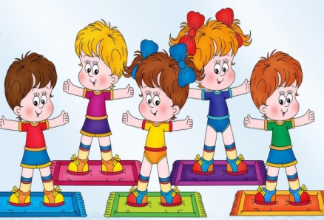 | Быстроту, ловкость.  «Бег шеренгами»  Цель: закреплять детей ходить шеренгой с разными положениями рук: на плечах, сцепленные впереди, убегать врассыпную, не наталкиваясь друг на друга. Развивать умение действовать по сигналу, согласованно, ловкость, быстроту движений.  Ход игры: Команды выстраиваются шеренгами (на расстоянии 15-20шагов), можно дать им названия «Ракета» и «Спутник». По сигналу дети одной из команд, взявшись за руки идут вперёд, стараясь соблюдать равнение. Когда до другой шеренги участники которой сидят на земле, остаётся 2-3 шага, инструктор даёт команду: «Беги!». Дети первой шеренги расцепляют руки и бегут в свой дом, а ребята второй шеренги стараются их осалить. При повторе команды меняются ролями  2 вариант. Каждый раз дети обеих команд должны принимать определённое исходное положение, например: те, кто наступает, могут брать друг друга под руги, класть руки на плечи, сцеплять их впереди; те, кто ожидает приближения соперников, могут стоять спиной или боком к ним.
Быстрота.  «Догони соперника»  Цель: упражнять детей перебегать с одной стороны площадки на другую быстро, чтобы не осалили другие дети. Развивать умение действовать по сигналу, быстроту движений, ловкость.  Ход игры:  Две шеренги детей располагаются перед стартовыми линиями на расстоянии 5 шагов одна от другой, в 15-20 шагах от стартовой линии очерчивается дом. По сигналу все одновременно начинают бег: дети, находящиеся сзади стараются осалить бегущих впереди. После подсчёта осаленных дети меняются ролями. При повторе шеренги меняются местами.   | Быстрота.  «Перемена мест»  Цель: формировать умения детей перебегать с одной стороны площадки на другую шеренгой, не наталкиваясь друг на друга. Развивать умение строится в шеренгу ровно, действовать согласованно, по сигналу. Закреплять боковой галоп, бег с прямыми ногами.  Ход игры:  Две команды по 8-10 человек выстраиваются шеренгами лицом друг к другу на противоположных сторонах площадки за линиями городов (дистанция 10-12м), и расходятся на ширину вытянутых рук. По сигналу бегут навстречу друг к другу, стараясь как можно быстрее оказаться за чертой противоположного города, затем поворачиваются лицом к центру площадки и строятся в шеренгу. Побеждает команда сделавшая это быстрее.  2 вариант.  Перебегать боковым галопом, с прямыми ногами.
Ловкость. быстрота.  «Собери флажки»  Цель: упражнять детей перебегать с одной стороны площадки на другую, стараясь быстро поднять флажок, держать флажки крепко, стараясь не уронить. Развивать у детей ловкость, быстроту движений, координацию, внимание.  Ход игры:  На поле, площадке расставлены флажки через каждые 8-10м. в первом ряду флажков должно быть на два меньше, чем играющих, во втором ряду ещё на 2 меньше. Таким образом, если играют 10 детей то флажков должно быть в каждом ряду 8, 6, 4, 2, 1. по сигналу дети бегут, каждый старается завладеть флажком в первом ряду. Двое, не успевших это сделать, выбывают из игры. После второго этапа остаётся шесть участников, затем 4 и наконец двое сильнейших. Ребенок, овладевший последним флажком, становится победителем.  Усложнение: до флажков добраться прыжками с продвижением вперёд на двух ногах. | Быстрота. ловкость.  «Будь внимателен»  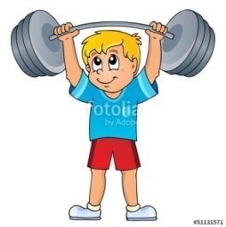  Цель: приучать детей быстро бегать за предметами, слушая команду, какой из предметов нужно принести. Развивать внимание, ловкость, быстроту движений.  Ход игры:  На одной стороне площадки 5-6 играющих, на противоположной (дистанция 8-10м) напротив каждого лежат три предмета (кубик, кегля, флажок) на сигнал «Беги!» дети устремляются к предметам. Примерно на середине пути следует сигнал, какой из трёх предметов нужно взять, например кубик. Дети берут названный предмет и бегут с ним на исходную линию, выигрывает тот, кто первым принёс предмет, если взят не тот предмет, нужно вернуться и заменить его.  2 вариант  Детям сразу сказать, какой предмет принести. Прибежать взять предмет и поднять его вверх.
Быстрота.  «Салки – не попади в болото»  Цель: упражнять детей бегать, не забегая за зрительные ориентиры, с увёртыванием. Развивать ловкость, быстроту движений, ориентировку в пространстве.  Ход игры:  На площадке палочками, шишками, камешками обозначается место, куда нельзя забегать – болото (муравейник, огород). Выбирают ловишку. По сигналу он догоняет детей, стараясь их осалить.  Пойманый ловишкой выходит из игры.  2 вариант.  Ловишка стоит в центре круга начерченного на земле или выложенного из шнура. Дети забегают в круг и выбегают из круга, а Ловишка пытается осалить того, кто не успевает выбежать из круга. | Быстрота, ловкость.  «Жмурки»  Цель: развивать умения детей бегать по площадке врассыпную, двигаться с завязанными глазами, слушая предупредительные сигналы. Развивать умение быстро перемещаться по залу, ловкость, быстроту действий.  Ход игры:  Выбирается водящий – жмурка. Он встаёт в середину комнаты, ему завязывают глаза, поворачивают несколько раз вокруг себя. Затем все дети разбегаются по комнате, а Ловишка старается кого-нибудь поймать. При виде какой-либо опасности для жмурки дети должны предупредить словом «Огонь!». Поймав кого-нибудь жмурка передаёт свою роль пойманному.  2 вариант.  Если игра проходит на улице, то очерчивается граница , за которую играющие не имеют права забегать. Переступивший условленную границу считается сгоревшим и обязан заменить жмурку.
Выносливость, ловкость.  «Салки со скакалкой»  Цель: упражнять детей бегать парами, тройками по площадке, держась за скакалку, стараясь осалить детей, бегающих врассыпную. Развивать умение действовать согласованно в парах, тройках, ловкость, выносливость.  Ход игры:  Двое детей берут за концы обычную короткую скакалку, бегут по площадке, стараясь свободной рукой осалить остальных детей, убегающих от них. Первый пойманный становится между водящими, берётся одной рукой за середину скакалки и включается в ловлю. Чтобы тройка водящих освободилась от своих обязанностей, надо каждому из них поймать по одному игроку.  Усложнение: в игру включить 2 пары ловишек. | Выносливость, ловкость.  «Перемени предмет»  Цель: закрепить умения детей быстро перебегать на противоположную сторону площадки, брать предмет и предавать своему товарищу . развивать умение действовать в команде, соблюдать правила, ловкость, общую выносливость. Воспитывать настойчивость в достижении положительных результатов.  Ход игры:  На одной стороне площадки за линией становятся играющие, образуя 4-5 колонн. На противоположной стороне площадки напротив каждой колонны очерчены круги диаметром 60-80см. каждый первый в колонне держит в руках мешочек с песком, кубик или другой предмет. В центр каждого кружка кладётся такой же предмет. По сигналу игроки бегут к кружкам, кладут предмет и берут другой, затем возвращаются бегом на своё место и поднимают принесённый предмет над головой. Тот кто сделал это первым считается выигравшим. Прибежавшие передают предметы стоящим сзади них, а сами бегут в конец колонны. Когда все выполнят задание, отмечается колонна, набравшая большее количество выигрышей.  Усложнение: бежать за предметом змейкой между кеглями, не уронив кегли.
Быстрота.  «Догони свою пару»  Цель: закреплять умение у детей быстро бегать в заданном направлении, стараясь догнать свою пару. Развивать умение действовать по сигналу, ловкость, быстроту движений. Способствовать проявлению выносливости.  Ход игры:  Дети встают парами на одной из сторон площадки: один впереди, другой сзади – отступя 2-3 шага. По сигналу инструктора первые быстро перебегают на другую сторону площадки, вторые их ловят – каждый свою пару. При повторении игры дети меняются ролями.  2 вариант 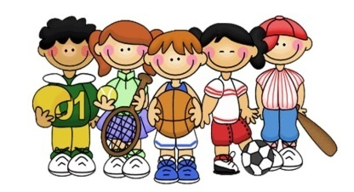  Запятнать свою пару мячом. | Быстроту.  «Второй лишний»  Цель: упражнять детей быстро бегать по кругу, становясь впереди ребёнка. Развивать быстроту, внимание. Воспитывать интерес к подвижным играм.  Ход игры. Дети становятся по кругу, расстояние между ними должно быть не менее 1-2 шагов. За кругом находится двое водящих. Один из них убегает, другой старается догнать его. Убегающий ребенок, спасаясь от ловящего, становится впереди какого-то ребёнка. Если он вбежал в круг и встать пока его не запятнали, его уже нельзя салить. Теперь должен убегать ребёнок, который оказался вторым. Если Ловишка успел коснуться убегающего, то они меняются ролями.  Бегать только вне круга, не пересекать его, не хвататься за детей, стоящих в кругу, бегать не слишком долго, чтобы все могли включиться в игру.  2 вариант .Можно по кругу встать парами, тогда игра будет называться «Третий лишний».  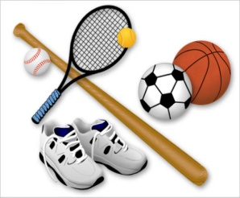
Выносливость, быстроту.  «Простые ловишки» Цель: учить детей бегать врассыпную, увёртываясь от ловишки. Развивать быстроту движений, выносливость, реакцию, умение действовать по сигналу.  Ход игры:  Дети находятся на площадке, Ловишка стоит на середине площадки. По сигналу – раз, два, три – лови1 – все дети разбегаются по площадке, увёртываясь от ловишки. Тот, кого Ловишка запятнал, отходит в сторону.  2 вариант. Ловишка не может ловить того, кто успел присесть.  3 вариант. Нельзя ловить того, кто успел остановиться и встать на одну ногу.  4 вариант. Ловишка должен осалить убегающих мячом.  5 вариант .Нельзя ловить тех детей, которые вовремя успели встать на какой-нибудь возвышающийся предмет. | Быстрота, ловкость.  «Веревочка» 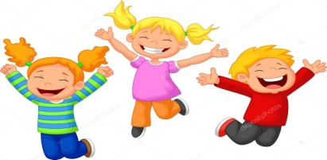Цель: упражнять детей быстро бегать, стараясь дёрнуть за верёвку. Развивать быстроту, ловкость.  Ход игры:  На пол кладут верёвочку, длиной 1м. на расстоянии 5-6 м от её концов ставят флажки. Двое детей встают у концов верёвки лицом к своим флажкам. По сигналу: «Раз, два, три, беги», дети бегут каждый к своему флажку обегают его возвращаются и дергают за конец верёвки. Побеждает тот, кому это удалось сделать первым.  2 вариант:  Под двумя стульчиками, стоящими спинками друг к другу кладётся скакалка, дети сидят на стульях пока звучит музыка дети бегают вокруг стульев, как только музыка остановится дети должны сесть на свой стул и схватить за конец скакалки тот кто сделал первый победил.
Ловкость, выносливость.  «Эстафета парами»  Цель: учить детей бегать в парах, держась за руки стараясь прибежать к финишу вперёд своих соперников. Развивать выносливость, ловкость.  Ход игры:  Дети становятся в 2 колонны парами за линию на одной стороне площадки. На противоположной стороне ориентиры. По сигналу первые пары, взявшись за руки, бегут до ориентиров, обегают их и возвращаются в конец колонны. Выигрывает та колонна, игроки которой быстрее выполнят задание и не разъединят руки во время бега.  Усложнение:  дети встают спиной друг к другу и сцепляются локтями. | Гибкость.  «Мышеловка»  Цель: Развивать гибкость.  Ход игры: После того, как мышеловка захлопнулась, мышам нельзя подлезать под руки стоящих в кругу. Играющие делятся на неравные группы. Меньшая группа, взявшись за руки, образует круг. Они изображают мышеловку. Остальные дети (мыши) находятся вне круга. Изображающие мышеловку, идут по кругу, приговаривая:«Ах, как мыши надоели, все погрызли, все поели .Берегитесь же, плутовки, доберемся мы до вас. Вот поставим мышеловки – переловим всех сейчас!»  Дети останавливаются, поднимают сцепленные руки, образуя ворота. Мыши вбегают в мышеловку и выбегают из нее. По сигналу инструктора: «Хлоп!» стоящие в кругу дети опускают руки, приседают – мышеловка захлопывается. Мыши, не успевшие выбежать из круга, считаются пойманными. Они встают в круг, мышеловка увеличивается. Когда большая часть детей поймана, они меняются ролями и игра возобновляется.
Силу, выносливость.  «Не попадись»  Цель: развивать умения детей перепрыгивать шнур на двух ногах вперёд, назад, делая взмах руками, толчок ногами. Развивать ловкость, силу. Укреплять своды стоп.  Ход игры:  Дети располагаются вокруг шнура, положенного в форме круга. В центре двое водящих. По сигналу инструктора дети прыгают на двух ногах в круг, и выпрыгивает по мере приближения ловишек. Кого успели запятнать, получает штрафное очко. После подсчёта пойманных меняются ловишки и игра возобновляется.  Усложнение: дети запрыгивают в круг на одной ноге или боком. | Силу, ловкость.  «Лягушки и цапля»    Цель: упражнять детей подпрыгивать на месте из глубокого приседа, прыгать через верёвку расположенную на высоте 15см, разными способами: двумя ногами, одной, с разбега, стараясь, чтобы цапля не поймала. Развивать ловкость, силу, быстроту движений.  Ход игры:  В середине площадки обозначают болото, вбивают колышки высотой -15см. на них вешают верёвку с грузинками так, чтобы она не провисала. В стороне от болота цапля. Лягушки прыгают в болоте, ловят комаров. По сигналу «Цапля!» -она перешагивает через верёвку и начинает ловить лягушек. Они могут выскакивать из болота любым способом: отталкиваясь двумя ногами, одной ногой, с разбега. Пойманные лягушки идут в гнездо цапли.  Перешагнувший через верёвку считается пойманным, можно только перепрыгивать.  Усложнение: ввести вторую цаплю, поднять верёвку на высоту – 20см.
Силу, выносливость.  «Не наступи»  Цель: закреплять умения детей прыгать через палочку боком вправо, влево. Развивать чувство ритма, чередуя прыжки вправо влево, внимание, силу, ловкость. Укреплять мышцы ног.  Ход игры:  Подгруппа детей каждый себе кладут на землю палочку длиной 40см, и встают от них справа. Под счёт инструктора и остальных детей прыгают, смещая ноги вправо и влево от палочки. Тот, кто ошибся – прыгал не точно под счёт, наступил на палочку, выходит из игры.  Усложнение: прыгать поочерёдно каждой ногой вперед, назад.  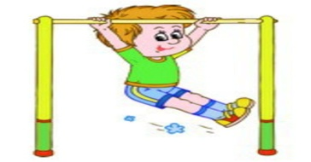 | Сила, ловкость, быстрота.  «Волк во рву»  Цель: упражнять детей перепрыгивать ров, шириной – 70-100см, с разбега, стараясь, чтобы не осалил волк. Развивать ловкость, силу, быстроту движений.  Ход игры:  На середине площадки проводится две линии на расстоянии 70-100см одна от другой, это ров. У одной из сторон площадки дом коз. Все играющие козы один волк. Козы располагаются в доме волк во рву. По сигналу инструктора – «козы на луг», козы бегут на противоположную сторону площадки, перепрыгивая ров, волк не трогает коз, по сигналу – «козы домрой», перебегают в дом перепрыгивая через ров. Волк не выходя из рва ловит коз касаясь их рукой. Пойманные отходят в конец рва. После 2-3 перебежек волк назначается другой.  2 вариант.  Ввести второго волка; сделать 2 рва в каждом по волку; увеличить ширину рва – 90-120см.
Сила, выносливость, ловкость.  «Прыгни - повернись»  Цель: упражнять детей выполнять ритмичные прыжки на месте под счёт, выполняя задание: повернуться на 360 градусов, подтянуть ноги к груди, обхватив их руками. Учить детей отталкиваться и приземляться на обе ноги. Развивать силу, выносливость, ловкость, вестибулярный аппарат. Укреплять мышцы ног.  Ход игры:  Дети, стоя свободно, выполняют три прыжка на месте в обруче (диаметр1м) на четвёртом высоком прыжке стараются в верхней точке взлёта подтянуть колени согнутых ног к груди, обхватить их руками, затем быстро разогнуть ноги мягко приземляться.  2 вариант. Вместо сгибания ног выполнить поворот на 360градусорв. | Ловкость.  «Пройди бесшумно»  Цель: упражнять детей проходить через ворота или проползать бесшумно, не стоять без движения. Развивать ловкость, умение двигаться легко, на носках.  Ход игры:  Нескольким детям завязывают глаза. Они становятся парами друг против друга на расстоянии вытянутых рук. Остальные дети стараются по одному проходить через ворота бесшумно, осторожно пригнувшись или ползком. При малейшем шорохе стоящие в воротах поднимают руки, чтобы задержать проходящего. Побеждает тот, кто сумел благополучно пройти через ворота.  Стоять без движения нельзя, проходить в ворота. Если стоящие в воротах поймают играющих, они сразу же опускают руки вниз.  Усложнение: Пройти через ворота спиной вперёд.  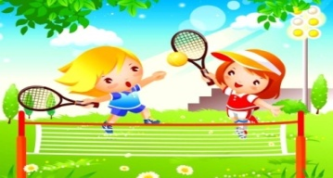
Выносливость, сила, ловкость.  «Будь ловким»  Цель: упражнять детей прыгать в круг, перепрыгивая через мешочки с песком и обратно, стараясь, чтобы не осалил водящий. Отталкиваться и приземляться на обе ноги, на носки. Развивать выносливость, ловкость, силу, быстроту движений. Укреплять своды стоп.  Ход игры: Дети стоят лицом в круг, у ног у каждого мешочек с песком. Водящий в центре круга. По сигналу инструктора дети прыгают в круг и обратно через мешочки, отталкиваясь двумя ногами. Водящий старается осалить детей, пока они не выпрыгнули из круга. Через 30-40сек инструктор останавливает игру и считает проигравших. Выбирают нового водящего из тех кого ни разу не коснулся Ловишка.  Мешочек нельзя перешагивать, только перепрыгивать, водящий может касаться того, кто находится внутри круга, как только водящий отходит дальше, ребёнок снова прыгает.  2 вариант. Прыгать на одной ноге в круг, ввести ещё одного ловишку.   | Силу,ловкость.  «Прыгни - присядь»  Цель: упражнять детей перепрыгивать через верёвку двумя ногами, отталкиваясь и приземляясь на обе ноги, принимать положение в группировке присев. Развивать ловкость, силу, внимание, быстроту движений.  Ход игры: Дети стоят в колонне на расстоянии одного шага от другого. Двое водящих с верёвкой в руках – длина 1,5м, располагаются справа и слева от колонны. По сигналу дети проносят верёвку перед колонной на высоте – 25-30см от земли. Дети в колонне поочерёдно перепрыгивают через верёвку. Затем, миновав колонну, водящие поворачиваются обратно, неся верёвку на высоте 50-60см. дети быстро приседают, принимая положение группировки, чтобы верёвка их не задела. При повторении ведущие меняются.  Подпрыгивать вверх толчком двух ног, не перешагивать, тот кто ошибся, выходит из колонны на 2-3 повторения иг8ры.  Усложнение: поднять верёвку вывшее, над детьми проносить ниже .
Силу, ловкость.  «Сильный удар»  Цель: развивать умения детей подпрыгивать на месте, как можно выше, стараясь ударить по мячу, подвешенному на 25см выше роста детей. Учить приземляться на носки полусогнутые ноги. Укреплять своды стоп. Развивать ловкость, силу.  Ход игры: На высоте 25см выше поднятой руки ребёнка подвешивается мяч. Двое детей примерно одинакового роста встают с двух сторон от мяча. Они подпрыгивают вверх и стараются сильнее ударить по мячу. Выигрывает тот, чаще отбивал мяч от себя в другую сторону. Мяча касаться двумя руками.  2 вариант. Задача детей отбить мяч, подвешенный на верёвке к высокому столбу так, чтобы он закрутился вокруг столба. | Силу. ловкость.  . «Пингвины с мячом  Цель: упражнять детей прыгать до зрительного ориентира на двух ногах с мячом, зажатым между колен, стараясь не потерять мяч, приземляться на обе ноги. Развивать ловкость, силу, быстроту движений.  Ход игры:  Дети стоят в 4-5 звеньях. Напротив каждого звена на расстоянии 5м ориентир- пенёк фишка. Первые в звеньях получают по мячу. Зажав их между коленями, прыгают к предмету, берут мяч и обежав ориентир, возвращаются каждый в своё звено и передают мяч следующему.  Прыгать, не теряя мяча, потерявший должен снова зажать мяч ногами и начать прыгать с того места, где был потерян мяч.  2 вариант Прыгать с мячом до ориентира и обратно, играть командой.
Ловкость.  «Загони льдинку»  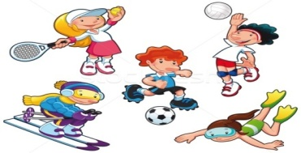  Цель: упражнять детей прыгать на одной ноге, стараясь носком ноги загнать предмет в круг. Развивать ловкость, умение рассчитывать силу толчка.  Ход игры:  На снегу цветной краской нарисован большой круг, от него в разные стороны 8-10 цветных линий – лучей, их длина 2,5 – 3. в конце этих линий стоят дети. У носка правой ноги каждого играющего лежит льдинка. По сигналу, подпрыгивая на правой ноге, все стараются быстрее загнать свою льдинку в круг. Здесь можно стоять, ожидая остальных играющих. После этого каждый гонит свою льдинку обратно, подпрыгивая на одной ноге старясь придерживаться нарисованной лини, передаёт льдинку следующему. Гнать льдинку, толкая её вперед  носком ноги, на которой выполняется прыжки.  2 вариант  Гнать льдинки клюшками. | Силу. ловкость.  «Перелёт птиц»  Цель: упражнять детей бегать свободно по залу, имитируя полёт птиц, запрыгивать на кубы, скамейки, без помощи рук, спрыгивать, приземляясь на носки, полусогнутые ноги. Приучать детей действовать по сигналу. Развивать силу, ловкость.  Ход игры: На одном конце зала находятся дети – они птицы. На другом конце зала – пособия, на которые можно залезть – это деревья.  По сигналу инструктора: «Птицы улетают!» - дети, махая руками, как крыльями разбегаются по всему залу, на следующий сигнал: «Буря!» - дети бегут к возвышениям и прячутся там. Когда воспитатель произнесёт: «Буря прекратилась!» дети спускаются с возвышений и снова разбегаются по залу (птицы продолжают свой полёт). Во время игры инструктор в обязательном порядке осуществляет страховку детей.  2 вариант. При приближении к снарядам – деревьям разложить препятствия дети должны их перепрыгнуть.
Сила, ловкость.  «Не оступись»  Цель: упражнять детей прыгать на одной ноге, приземляясь на носок полусогнутую ногу. Развивать силу, ловкость. Укреплять мышцы ног.  Ход игры:  Соревнуются две команды – по 5-6детей. Первые в каждой команде продвигаются вперёд прыжками на одной ноге, остальные идут рядом. Как только прыгающий оступится, начинает прыгать второй ребёнок из этой же команды. Выигрывает команда, сумевшая одолеть прыжками более длинную дистанцию.  Прыгать на одной ноге, вставшего на обе ноги тут же сменяют. Сменивший начинает прыгать с того места, где ошибся предыдущий играющий.  2 вариант. Прыгать то на правой то на левой ноге, главное не вставать на две ноги. | Сила, выносливость.  «Прыжковая эстафета»  Цель: закреплять умения детей выполнять на скорость разные виды прыжков: боком, с мячом, зажатым между ног, в руках, с ноги на ногу, на одной ноге. Развивать скорость, силу, ловкость.  Ход игры: Дети встают в колонны и продвигаются вперёд разными видами прыжков: с одной ноги на другую, на двух ногах, с набивными мячами в руках, боком. В конце продвижения дать задание – выпрыгнуть вверх, коснуться рукой отметки на стене, баскетбольного кольца, подвешенного мяча.  2 вариант. Можно комбинировать задания: в одну сторону прыгать на правой ноге, а в другую – на левой; с мячом, зажатым между коленями, обратно голенью.
Ловкость.  «Волшебная скакалка»  Цель: упражнять детей прыгать на скакалке столько раз, сколько в слове слогов. Закрепить умение делить слова на слоги. Развивать внимание, ловкость.  Ход игры:  Дети стоят в 3-4 колоннах, в руках у них скакалки. Ребенок, исполняющий роль ведущего, произносит какое-нибудь слово, а стоящие впереди колонны должны сказать, сколько частей в названном слове, и выполнить столько прыжков вперед, сколько слогов в слове. Инструктор и дети отмечают правильность выполненных действий.  Выполнивший правильно переходит на другую сторону площадки, кто ошибся, тот встаёт в конец колонны.  2 вариант Дети прыгают на скакалке, пока не сделают ошибку.  Пробежать со скакалками вдвоём. Кто быстрее пробежит до линии и не заденет скакалку. | Силу, ловкость.  «Бочком»  Цель: развивать умения детей прыгать, боком сохраняя дистанцию, приземляясь на носки полусогнутые колени. Укреплять мышцы ног.  Ход игры: Дети становятся в колонну на расстоянии двух шагов друг от друга. По сигналу инструктора дети прыгают боком все в одну сторону. Сохранится ли при этом колонна?  2 вариант. Стоя в колонне, рассчитываются на первый второй. По сигналу первые номера прыгают боком вправо, вторые влево.  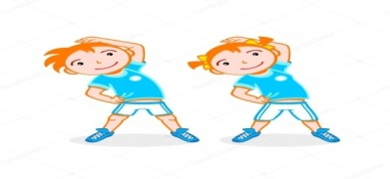
Сила, выносливость, ловкость.  «Бег в мешке»  Цель: упражнять детей прыгать в мешке. Развивать ловкость, силу, выносливость.  Ход игры:  Двое - трое детей надевают себе на ноги просторные мешки и прыгают до ориентира, кто это сумеет преодолеть это расстояние быстрее тот и выигрывает.  Усложнение: в мешке находится 2 ребёнка. | Быстрота, ловкость.  «Волки и овцы»  Цель: упражнять детей прыгать широкими шагами, стараясь запятнать «овцу». Развивать ловкость, быстроту. Укреплять мышцы ног.  Ход игры:  Дети изображают овец, двое или трое из них волки. Волки прячутся на одной стороне площадки в овраге. Овцы живут на противоположной стороне лужайки. Они выходят погулять, разбегаются по лужайке, прыгают, присаживаются и щиплют траву. Как только инструктор произнесёт: «Волки!», волки выскакивают из оврага и бегут широкими прыжками за овцами, стараясь поймать их, пойманных, волки отводят к себе в овраг.  2 вариант. Начертить овраг шириной 80-10см. Овцы должны перепрыгивать через овраг, а волки их осалить.
Сила, ловкость.  «Лиса и куры»  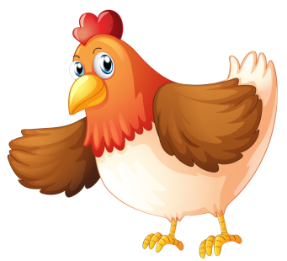  Цель: упражнять детей спрыгивать с предметов, приземляясь на носки полусогнутые колени, бегать врассыпную, не наталкиваясь. Развивать ловкость, внимание. Укреплять своды стоп.  Ход игры:Дети изображающие кур стоят на скамейках, кубах, пеньках. Один ребенок выбирается лисой она сидит в своей норе. По сигналу куры спрыгивают с насеста и бегают по двору, подпрыгивают, похлопывают крыльями, клюют зёрна. По сигналу инструктора лиса выбегает из своей норы и старается поймать замешкавшуюся курицу. Куры должны быстро взлететь на насест. Кого поймала лиса, уводит к себе в нору.  2 вариант.Лиса потихоньку начинает подбираться к курам, один из детей изображающий петуха замечает лису и кричит громко: «Ку-ка-ре-ку!». По этому сигналу куры убегают на насест. Петух следит за порядком и взлетает на насест последним. Лиса ловит ту курицу, которая не сумеет удержаться на насесте или не успеет взлететь на насест. И уводит её в нору, но на пути ей неожиданно встречается охотник с ружьём (воспитатель) испугавшись лиса, отпускает курицу и убегает, а курица возвращается домой. | Ловкость.  «Кто прыгает»  Цель: приучать детей прыгать на двух ногах, приземляясь на носки полусогнутые ноги. Развивать внимание, ловкость ,быстроту. Укреплять своды стоп.  Ход игры:  Дети стоят по кругу инструктор с ними. Он называет животных и предметы, которые прыгают и не прыгают, при этом поднимая руки вверх. Например, инструктор говорит: - лягушка прыгает, собака прыгает, черепаха прыгает, кузнечик прыгает и т. Д. по условиям игры дети должны сказать «да» и подпрыгнуть только в том случае если инструктор назвал животное, которое действительно может прыгать.  2 вариант.  Прыжки: ноги скрестно или подскоками.
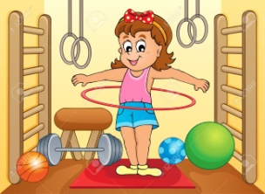  Силу, выносливость.  «Прыгаем по кругу»  Цель: упражнять детей прыгать на двух ногах по кругу, держа руки на поясе. Приземляясь на носки полусогнутые ноги. Укреплять своды стоп. Развивать силу, умение действовать по сигналу.  Ход игры: Каждый играющий выкладывает из шишек, верёвочек, камушков кружок диаметром 60см. все встают левым, правым боком к своему кружку, кладут руки на пояс и по сигналу воспитателя начинают прыгать на двух ногах вокруг своего кружочка. По сигналу: «Стоп!» дети немного отдыхают, и опять начинают прыгать в противоположном направлении.  2 вариант. Все играющие выпрыгивают из кружков и бегают по поляне, отбегая подальше от кружков. По сигналу дети бегут к кружкам и становятся в них, кружков должно быть на одного меньше. | Гибкость.  «Охотники и звери»  Цель: упражнять детей бросать маленький мяч, стараясь попасть в зверей, выполнять имитационные движения, изображая лесных зверей. Развивать ловкость, гибкость.  Ход игры: Дети образуют круг, взявшись за руки. Рассчитываются на первый второй делятся на охотников и зверей. Охотники остаются на своих местах в кругу, а звери выходят в середину круга. Охотники перебрасывают друг другу мяч и стараются попасть им в ноги убегающих и увёртывающихся зверей. Тот, кого заденет мяч, считается подстреленным выходит из круга. Затем игроки ме6няются ролями.  2 вариант охотников может быть 3-4, они находятся на одной стороне площадки, на другой дом зверей – лес. По сигналу звери убегают в лес, а охотники стреляют в них с места. Или могут бежать за зверями, но не забегать в лес.
Быстрота, ловкость.  «Ловишка с мячом»  Цель: приучать детей бегать врассыпную в зале, образовывать круг, бросать мячом в движущуюся мишень – ребёнка. Развивать бистроту, скорость, умение действовать по сигналу, бегать, не наталкиваясь друг на друга.  Ход игры: Дети стоят в кругу, стоя друг от друга на расстоянии вытянутых рук. Один из детей становится в центр круга. Это – водящий. У ног его лежат два небольших мяча. Водящий называет или проделывает ряд движений. Дети повторяют. Внезапно инструктор говорит «Беги из круга!» и дети разбегаются в разные стороны. Водящий поднимает мячи и старается, не сходя с места попасть в убегающих. Затем по сигналу «Раз, два, три в круг скорей беги» дети снова образуют круг. Выбирается новый водящий.  2 вариант после нескольких секунд воспитатель говорит стоп! и дети должны замереть на своих местах. Водящий целится в того, кто стоит поближе и бросает мяч. | Ловкость.  «Кто самый меткий»  Цель: формировать умения детей бросать мешочки с песком в вертикальную цель сверху из-за головы, стараясь попасть в неё. Развивать ловкость.  Ход игры: Дети делятся на 4-5 звеньев. У одной из сторон комнаты проводится черта, а на расстоянии 3 метров от неё ставится 4-5 одинаковых мишеней. Дети по одному из каждого звена выходят на линию и бросают мешочек, стараясь попасть в цель. В конце подсчитывается количество очков в каждом звене.  2 вариант.  Можно увеличить расстояние 3,5м. мишень можно сделать из подвешенных обручей.
Ловкость.  «Стоп»  Цель: упражнять детей бросать мяч о стену так, чтобы он, коснувшись стены, отскочил от неё. Ловить мяч на лету двумя руками, бросать мяч, стараясь запятнать игроков. Развивать ловкость, быстроту реакции.  Ход игры:  Дети встают перед стеной на расстоянии 4-5 шагов. Водящий бросает в стену мяч, так чтобы он коснулся стены, отскочил от неё. Бросая мяч, водящий называет того, кого он назначает его ловить. Последний быстро ловит мяч на лету или поднимает с пола. Если он поймает мяч, то сразу же бросает его о стену и называет нового ловящего, если поднимает от земли то, взяв его, кричит «Стоп!» и когда все остановятся, пятнает, не сходя с места ближайшего ребёнка. Тот в свою очередь берёт быстро берёт мяч кричит «Стоп1» и пятнает другого и так до первого промаха. После промаха все идут снова к стене, но право бросать и назначать того, кто должен ловить принадлежит промахнувшемуся.  При ловле мяча все разбегаются, но как только мяч будет пойман и раздастся возглас - стоп, все должны остановиться. Игроку, в которого целятся можно увёртываться, присесть, нагнуться, подпрыгивать, но с места сходить нельзя. | Ловкость.  «Кого назвали, тот ловит мяч»  Цель: приучать детей ловить мяч, подброшенный вверх двумя руками, не прижимая к груди, бросать вверх, называя имя ребёнка. Развивать ловкость, умение действовать быстро.  Ход игры: Дети ходят или бегают по площадке. Инструктор держит в руках большой мяч. Он называет имя одного из детей и бросает мяч вверх. Названный должен поймать мяч и снова бросить его вверх, назвав имя кого-нибудь из детей. Бросать мяч надо повыше, чтобы успеть поймать, и в направлении того, кого назвали.  2 вариант. Дети стоят в кругу, один ребёнок подбрасывает мяч вверх и называет имя того, кто должен его поймать все остальные дети разбегаются подальше от центра. Поймавший мяч кричит – стоп! Все останавливаются. А тот, кто поймал мяч, с места бросает мячом в того, кто стоит ближе, если попал, сам бросает мяч вверх
Ловкость.  «Перебрось через планку»  Цель: упражнять детей подбивать мяч, ногой снизу, стараясь перебросить мяч через планку высотой20-30см., потом 50-60см.Развивать ловкость . Воспитывать интерес к спортивным играм.  Ход игры:  Подбивая мяч снизу, ребёнок должен постараться перебросить мяч через планку, приподнятую над уровнем земли на 20см, 60см, 100см.  2 вариант.  Ударом ноги послать мяч так чтобы он прокатился под планкой и не выкатился за пределы противоположной линии. | Ловкость.  «Школа мяча»  Цель: формировать осознанную потребность в умение детей выполнять разные действия с мячом. Развивать координацию движений, ловкость.  Ход игры:  - Подбросить мяч вверх и поймать его одной рукой.  - Ударить мяч о землю и поймать одной рукой.  - Подбросить вверх, хлопнуть в ладоши и поймать его двумя руками.  - Ударить о стену и поймать его одной рукой.  - Ударить о стену, поймать его одной рукой, после того как он ударится о землю.  - Ударить мяч о стену, хлопнуть в ладоши и поймать одной рукой.  - Ударить мяч о стену так чтобы он отскочил под углом в сторону партнёра, который должен поймать его.  - Ударить мяч, о стену бросив его из-за спины, из-за головы, из-под ноги и поймать его.  - Ударить о стену повернуться на 360 градусов и поймать мяч после того как он ударится о землю.
Ловкость.  «Мяч водящему»  Цель: упражнять детей бросать и ловить мяч двумя руками, не прижимая к груди, животу. Развивать ловкость, координацию, выдержку.  Ход игры: 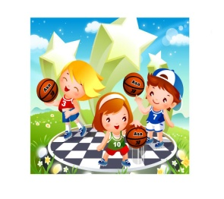  Дети становятся в одну колонну на расстоянии от них – 4-5 шагов становится водящий. Он бросает мяч первому стоящему он ловит мяч и бросает обратно водящему и бежит становиться в конец колонны, а второй продвигается вперёд и так до последнего игрока. Если ребёнок не поймал, водящий бросает до тех пор, пока не поймает.  2 вариант.  Игру провести как соревнование. Дети строятся в две колонны, и выбирается два водящих. | Ловкость.  «Подбей волан»  Цель: формировать умения детей работать ракеткой, подбивая волан так, чтобы он как можно дольше не упал. Развивать ловкость, выдержку, координацию.  Ход игры:  Группа детей подбивает волан ракеткой, стараясь ударить как можно больше раз и не дать уму упасть.  2 вариант.  Предложить детям подбивать волан каждый раз поворачивать ракетку другой стороной. Или перехватывая из одной руки в другую.
Ловкость, быстроту.  «Быстрые и меткие»  Цель: учить детей метать мешочки в горизонтальную цель, удобным способом, бегать наперегонки. Развивать точность броска, ловкость.  Ход игры:  2-4 детей бегут на перегонки, у каждого в руках по два мешочка с песком. Добежав до линии, которая находится на расстоянии 20м от старта, дети должны остановиться и бросить мешочки в круги диаметром - 1м, нарисованные в 3 метрах от линии финиша. Затем дети должны быстро вернуться на линию старта. Побеждает тот, кто забросил мешочки и быстрее вернулся на место.  2 вариант.  Дети до линии финиша бегут, обегая кегли. | Ловкость.  «Пас по кругу»  Цель: учить детей перебрасывать мяч двумя руками стоящему рядом, через одного. Развивать ловкость.  Ход игры: дети становятся по кругу и по очереди перебрасывают руками мяч. Сначала передают его стоящему рядом, а потом через одного.  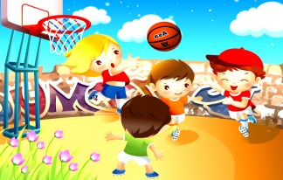
Ловкость.  «Сбей кеглю»  Цель: упражнять детей катать мяч, стараясь сбить кеглю с расстояния 1,5-2м., бегать за мячом, предавая другим детям. Развивать ловкость, точность броска.  Ход игры: На одной стороне зала чертят 3-4 кружка, в них ставят кегли. На расстоянии 1,5-2м., от них обозначают шнуром линию. 3-4 ребёнка подходят к линии становятся напротив кеглей, берут по мячу и катят, стараясь сбить кеглю. Затем бегут, ставят кегли, берут мячи и приносят их следующим детям.  2 вариант. Бросать мяч правой, левой рукой, отталкивать ногой.  3 вариант .Кегли ставят за линией в определённом порядке: в один ряд вплотную к друг к другу, высокая кегля в середине. В один ряд одна от другой на небольшом расстоянии -5-10см; в небольшой кружок, большая кегля в центре. В два ряда большая кегля между рядами; квадратом, большая в центре и т. Д. на расстоянии 2-3 метра от линии, на которой расположены кегли, чертят 2-3 линии, с которых игроки сбивают кегли. Дети, соблюдая очерёдность, начинают прокатывать шары с самой ближней линии. Выигрывает тот, кто больше всех собьёт кеглей с ближней линии. Он начинает прокатывать мячи со второй линии и т.д. | Ловкость.  «Пас»  Цель: приучать детей передавать мяч друг другу прокатывая его по земле ударом ноги. Развивать ловкость, точность броска.  Ход игры:  Стоя напротив, дети передают мяч друг другу, прокатывая его по земле ударом ноги.  2 вариант.  Если игроков много стоят по кругу мяч передают стоящему напротив или соседу по кругу.  3 вариант  передавать мяч в парах между двумя фишками расстояние 30см.  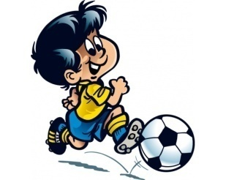
Ловкость, выносливость.  «Перелёт птиц»  Цель: упражнять детей лазить по гимнастической стенке, при спуске не спрыгивая с неё, не пропуская рейки. Бегать врассыпную, не наталкиваясь. Развивать ловкость, выносливость, внимание, умение действовать по сигналу.  Ход игры:1 вариант.  Стая птиц собирается на одном краю площадки- дети стоят врассыпную, напротив гимнастической стенки. По сигналу инструктора «полетели», птицы разлетаются по площадке, расправив крылья. По сигналу «буря», птицы летят к деревьям – влезают на стенку. Когда инструктор говорит – буря прошла, птицы спокойно спускаются с деревьев, продолжают летать.  2 вариант.  птицы могут летать, используя разные виды бега. Вместо лестницы можно использовать скамейки, кубы. | Ловкость.  «Ловля обезьян»  Цель: закреплять умения лазить по гимнастической стенке удобным способом, поднимаясь и спускаясь, не пропуская реек, бегать врассыпную, не наталкиваясь друг на друга. Развивать силу, умение действовать по сигналу, подражать действиям ловцов, координацию движений, быстроту действий, ловкость.  Ход игры:  Дети делятся на две группы – обезьян и ловцов обезьян. Дети – обезьяны размещаются на одной стороне площадки, где есть пособия для лазания, на противоположной стороне площадки находятся ловцы. Обезьяны подражают всему что видят. Пользуясь этим, ловцы хотят заманить обезьян и поймать их. Ловцы сговариваются, какие движения будут показывать и показывают их на середине площадки. Как только ловцы выходят на середину площадки, обезьяны влезают на лестницу и наблюдают за движениями ловцов. Проделав движения, ловцы скрываются, а обезьяны слезают и приближаются к тому месту, где были ловцы и повторяют их движения. По сигналу6 «Ловцы1» - обезьяны бегут к деревьям и влезают на них. Ловцы ловят тех которые не успели влезть на дерево. И уводят к себе. После 2-3 повторений дети меняются ролями.
Ловкость.  «Стоп»  Цель: Учить детей ходить по площадке, выполняя ритмичные шаги в соответствии со словами ведущего, по сигналу «Стоп1» останавливаться, стоять не двигаясь. Развивать умение двигаться по сигналу, равновесие.  Ход игры: На расстоянии 10-16 шагов от границы площадки проводится линия, за которой стоят дети. На другом конце площадки очерчивается круг диаметром 2-3шага – место водящего. Повернувшись спиной к детям, водящий громко говорит: «Быстро шагай, смотри не зевай! стоп!» на эти слова все идут к водящему, делая шаг на каждое слово. На слово «стоп» останавливаются, а водящий быстро оглядывается. Того, кто не успел остановиться и сделал дополнительное движение, водящий возвращает на исходную линию. Затем вновь поворачивается спиной и повторяет слова команды. Дети продолжают движения с того места где остановились первый раз на слово стоп. Те кого отослали на исходную линию начинают движение оттуда. Побеждает тот кто успел встать в круг к водящему он и становится водящим.  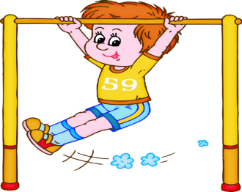 | Ловкость.  «Не урони шарик»  Цель: упражнять детей ходить, держа в руках ложку с шариком. Укреплять моторику рук. Развивать быстроту движений, ловкость.  Ход игры:  Дети по очереди – или одновременно 2-3 ребёнка, несут в ложках шарики, стараясь не уронить донести до ориентира-8-9 метров.  Шарик нельзя держать рукой, уронивший должен взять шарик положить в ложку и продолжить движение с того места, где шарик упал.  Усложнение: нести шарик, преодолевая препятствие: перешагивая что-либо, идти змейкой.
Быстрота.  «Построй шеренгу, круг, колонну»  Цель: упражнять детей двигаться по площадке в разных направлениях не наталкиваясь, строится в колонну, шеренгу по сигналу. Закрепить умение строиться в шеренгу, колонну, находя своё место соблюдать равнение. Развивать быстроту, ловкость..  Ход игры: Дети свободно ходят в разных направлениях по площадке. В соответствии с сигналом стараются быстро построиться в колонну, шеренгу, круг. Надо указать заранее, в каком месте можно встать в колонну или шеренгу. Круг желательно строить вокруг какого-нибудь ориентира.  Строиться нужно быстро, не толкаясь, находя своё место, соблюдать равнение в колонне, шеренге.  2 вариант. Распределить детей на 3-4 подгруппы, побеждает та команда, которая быстрее и лучше выполнит построение по сигналу. | Ловкость.  «Тройка»  Цель: добиваться умения детей ходить по площадке тройками, помогая друг другу, согласовывая свои движения с движениями других детей, сохранять расстояние между тройками. Развивать ориентировку в пространстве, ловкость.  Ход игры:  Дети встают по трое, держась за руки. Между тройками расстояние не менее 1метра. В каждой тройке средний ребёнок стоит лицом по направлению движения, двое других с правой стороны и левой от него стоят спиной. По сигналу тройки двигаются по площадке, по сигналу «Стой» останавливаются, меняются местами в тройках.  Усложнение: устроить соревнование, чья тройка первая придёт к финишу.
Силу, быстроту.  «Медведи и пчёлы»  Цель: развивать умения детей лазить по гимнастической стенке, взбираться на скамейки, кубы без помощи рук, спрыгивать на носки, на полусогнутые ноги, бегать врассыпную. Развивать ловкость, силу, быстроту.  Ход игры: Дети делятся на две равные группы, одна – пчёлы, другая – медведи. На гимнастической стенке, скамейке, кубах находится улей, на другой стороне – луг, в стороне берлога медведей. по условному сигналу пчёлы вылетают из улья жужжат и летят на луг за мёдом. Как только пчёлы улетят на луг за мёдом, медведи выбегают из берлоги, забираются в улей и лакомятся мёдом. Инструктор подаёт сигнал: «Медведи!» пчёлы летят к ульям, стараясь ужалить медведей, те убегают в берлогу, ужаленные медведи пропускают одну игру. После 2-3 повторений дети меняются ролями Следить, чтобы с гимнастической стенки слезали не спрыгивая, не пропуская реек. | Гибкость.  «Медвежата  Цель: упражнять детей ходить на высоких четвереньках, наперегонки. Развивать гибкость, ловкость.  Ход игры: Дети стоят на линии старта в парах по сигналу дети ползут на высоких четвереньках до линии финиша.  Дети парами соревнуются в быстрой ходьбе на высоких четвереньках – по-медвежьи.  Усложнение:  Ползти через лужайку с перелезая через бревно.
Быстрота, ловкость.  «Рыбки»  Цель: упражнять детей двигаться по площадке врассыпную, стараясь наступить на рыбку другого ребёнка, двигаться с увертыванием. Развивать внимание, быстроты движений, ловкость.  Ход игры:  Соревнуются две команды. Каждый ребёнок получает бумажную рыбку, к хвостику которой прикреплена нитка длиной 1м. дети заправляют конец нитки, сзади на поясе так, чтобы рыбка свободно касалась пол – рыбки плавают. У каждой команды рыбки определённого цвета. По сигналу инструктора все бегают по площадке, стараясь наступить ногой на рыбку соперника, и в тоже время не давать поймать свою. Чью рыбку поймали выходит из игры. | Гибкость.  «Кто выше взойдёт по палке»  Цель: упражнять детей сидя на полу или на земле, переставлять ступни ног вверх по палке, сгибая колени. Укреплять стопы ног. Развивать гибкость, ловкость.  Ход игры:  Дети садятся на пол, каждый ставит палку перед собой и держит её руками. Затем, обхватывая палку, справа слева ступнями (пальцы и пятки упираются в палку), по сигналу «Кто выше» переставляют ступни вверх, сгибая колени.  Палку держать вертикально, крепко упираясь ею в землю.
Сила.  «Тяни в круг»  Цель: приучать детей двигаться по кругу по часовой стрелке и против, крепко держась за руки, по сигналу тянуть соседа в круг осторожно, чтобы тот наступил на снежный ком. Развивать силу, равновесие.  Ход игры:  Дети, взявшись за руки, образуют круг. Внутри круга перед каждым играющим лежит снежный ком. По одному сигналу дети идут по кругу влево (вправо). По другому сигналу движение прекращается и каждый старается втянуть своего соседа в круг, чтобы то наступил на снежный ком. При этом руки расцеплять нельзя. Кто не сумеет удержаться и наступит на ком получает штрафное очко. Ребенок, набравший два очка, выбывает из игры. Побеждают те, кто ни одного штрафного очка не получил.  Усложнение: ввести бег по кругу. | Сила.  «Чурбан»  Цель: закреплять умения детей ходить по кругу, крепко держась за руки, стараясь подтянуть соседа к чурбану по сигналу. Развивать у детей внимание, силу, ловкость.  Ход игры:  В середине площадки ставится чурбан (полено, высокий кубик). Игроки встают по кругу, берутся за руки и говорят:  Кто чурбан собьёт,  Из круга уйдёт!»  После этого все начинают двигаться вокруг чурбана. При этом каждый старается подтянуть своих соседей к чурбану так, чтобы они его свалили.  Кто свалит чурбан выходит из круга; руки отпускать нельзя; играют не более 6-8 детей.
Гибкость.
«Эстафеты в ходьбе»
Цель: закреплять двигательные умения детей выполнять разнообразные движения: ходьба по узкой дорожке, извилистой дорожке, подлезание под шнур, перешагивание через предметы на скорость. Развивать гибкость, ловкость.
Ход игры:
Одновременно несколько детей (в зависимости от числа полос препятствий)преодолевают различные препятствия (подлезают, пролезают, перешагивают и т. д.). побеждает ребёнок, который пришёл к финишу первым и правильно выполнивший все задания.
2 вариант .Пройти по извилистой тропинке (ш-20см, д-6 -10м); подлезть под натянутый шнур или низко опущенные ветки, перешагнуть через несколько палок положенных на стулья.
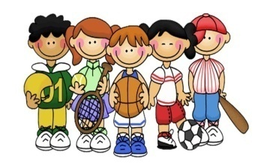
Выносливость.  «Полоса препятствий»  Цель: приучать детей преодолевать полосу препятствий на скорость, выполнять задания точно, качественно. Развивать у детей выносливость, ловкость, быстроту, умение передавать эстафету.  Ход игры:  В качестве препятствий могут быть различные пособия: скамейки, дуги, барьеры, цели для метания. Порядок преодоления препятствий может быть любым, например: подлезть под несколькими дугами (рейками), пройти по скамье (или бревну), обежать набивные мячи (4 мяча, положенных на расстоянии 1м один от другого), перепрыгнуть с места через две линии, проползти по скамье, пробежать с маленьким мячом (или мешочком с песком) 6-7 м и метнуть его в цель. Оцениваются быстрота и точность выполнения задания.  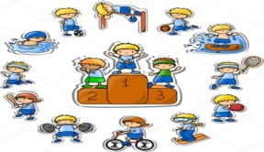 | Ловкость.  «Фигурная ходьба»  Цель: обучать детей выполнять в соответствии с заданием разные виды ходьбы: змейкой, улиткой, цепочкой, держась за руки. Развивать координацию, внимание.  Ход игры:  По сигналу инструктора дети ходят разными видами ходьбы.  «Улитка»  дети берутся за руки и повернувшись влево идут за ведущим сначала по кругу, а потом улиткой, т.е. делая концентрические круги один в другом. Расстояние между кольцами спирали должно быть не менее 1 м.
. | Гибкость.  «Змейка»  Цель: учить детей проходить через ворота или проползать бесшумно, не стоять без движения. Развивать гибкость, ловкость.  Ход игры:  Нескольким детям завязывают глаза. Они становятся парами друг против друга на расстоянии вытянутых рук. Остальные дети стараются по одному проходить через ворота бесшумно, осторожно пригнувшись или ползком. При малейшем шорохе стоящие в воротах поднимают руки, чтобы задержать проходящего. Побеждает тот, кто сумел благополучно пройти через ворота.  Стоять без движения нельзя, проходить в ворота. Если стоящие в воротах поймают играющих, они сразу же опускают руки вниз.  Усложнение:  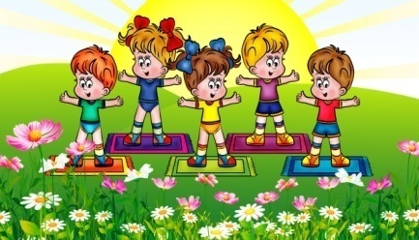  Пройти через ворота спиной вперёд. дети идут в колонне от одной стороны площадки к другой. Затем поворачиваются за ведущим, идут на встречу, так несколько раз.

Быстрота.  «Мороз – красный нос»  Цель: приучать детей перебегать в рассыпную с одной стороны площадки на другую, увёртываясь от ловишки, действовать по сигналу, сохранять неподвижную позу. Развивать выдержку, внимание. Закрепить бег с захлёстом голени, боковой галоп.  Ход игры :На противоположных сторонах площадки обозначается два дома, в одном из них находятся игроки. Посередине площадки лицом к ним становится водящий – Мороз- красный нос, он говорит: «Я мороз – красный нос.  Кто из вас решится  В путь дороженьку пуститься?»  Дети отвечают хором:  «Не боимся мы угроз и не страшен нам мороз»  После этого они бегают по площадке , мороз их догоняет и старается заморозить. Замороженные останавливаются на том месте, где их настиг мороз, и стоят так до окончания пробежки. Мороз подсчитывает, сколько играющих удалось при этом заморозить. | Быстроту.  «Краски»  Цель: упражнять детей бегать, стараясь, чтобы не догнали, прыгать на одной ноге, приземляясь на носок полусогнутую ногу. Развивать ловкость, силу, быстроту движений, умение менять направление во время бега.  Ход игры: Участники игры выбирают хозяина и двух покупателей. Остальные игроки – краски. Каждая краска придумывает себе цвет и тихо называет его хозяину. Когда все краски выбрали себе цвет и назвали хозяину, он приглашает одного из покупателей. Покупатель стучит:  Если голубой краски нет, хозяин говорит: «Иди по голубой дорожке, найди голубые сапожки, поноси да назад принеси!» если покупатель угадал цвет краски, то краску забирает себе. Идёт второй покупатель, разговор с хозяином повторяется. И так они подходят по очереди и разбирают краски. Выигрывает покупатель который набрал больше краски. Хозяин может придумать задание сложнее задание, например: скачи на одной ножке по красной дорожке.
  -Тук! Тук!  -Покупатель.  - За краской.  -За голубой. | -Кто там?  -Зачем пришёл?  -За какой?

Ловкость.  «Ослик»  Цель: упражнять детей передвигаться по площадке, в ограниченном пространстве группками не падая. Развивать имитационные движения. Побуждать к проявлению творчества у детей в двигательной деятельности.  Ход игры:  Дети с инструктором гуляют по площадке. Неожиданно появляется ослик с повозкой.  Инструктор: по жёлтенькой дорожке  Цок-цок – стучат копытца.  Приехал серый ослик,  Хотите прокатиться?  Все дети: ослик, ослик  Вот какой наш ослик! (Садятся в тележку).  Ослик, ослик,  Вот какой наш ослик1  Инструктор: уселись мы в тележку,  Цок-цок – стучат копытца.  И словно по команде  Все улыбнулись лица.  Все дети: ослик, ослик  Вот какой наш ослик!  ). | Вот какой наш ослик!  Ослик, ослик,  Вот какой наш ослик!  Инструктор: но скоро длинноухий  Задумал рассердиться:  Не вертятся колёса,  Не топают копытца.  Все дети: ослик, ослик  Вот какой наш ослик!  Ослик, ослик, (вылезают из тележки, подталкивают её, ослик упрямится)  Вот какой наш ослик!  По солнечной дорожке Вот какой наш ослик!  Стучим мы каблучками, Ослик, ослик,  Упрямца и повозку Вот какой наш ослик!  Везём обратно сами.  Ослик, ослик Повозка делается без дна, чтобы дети могли сами двигаться.

Ловкость.
«Серая утка»
Цель: упражнять детей двигаться по кругу, по сигналу перебегать из одного круга в другой, стараясь, чтобы не поймал охотник. Развивать ловкость, быстроту движений, внимание.
Ход игры: Один из детей – охотник, другой утка, несколько детей – утята, остальные, взявшись за руки, образуют круг – пруд. В котором плавает утка с утятами. Дети идут по кругу и говорят:
«Вот плавала серая утка по воде,
Закликала малых детушек к себе,
Вы утята берегитеся,
Далеко не расходитес
В это время утка и утята внутри круга, охотник за кругом. На слова последние утка встаёт впереди утят, они идут за ней гуськом. Дети ведут хоровод в другую сторону:
«Вот залаяла собака в камышах,
ни сидит ли там охотничек в кустах?
Он изловит малых детушек,
Малых детушек – утятушек.»
Круг распадается на несколько маленьких (по 3- 5 детей), - это кустики, в которых прячутся утята (по одному или несколько в каждом). Охотник громко считает:
«Раз, два, три!». После этого утята должны перебежать от одного кустика к другому. Во время перебежки охотник старается их поймать. Утка защищает утят: расставляет руки в стороны, как бы взмахивает крыльями, преграждая путь охотнику.
Охотник ловит только утят; утёнок, пойманный охотником, встаёт в круг, изображающий кустик; после счета охотника утята не должны оставаться в том кустике, где прятались, надо обязательно перебежать в другой.

